AM船体问题手册
AM格式规定的很严格，需要增加什么就相应去查找是否有相同类型的东西，根据格式增加修改，自己没有办法增加它内部没有设定的东西，比如一些端切。另外很多语句不明白可以自己查看帮助功能，遇到问题尝试自己解决。

- 1）进管理员系统踢人：Username: SYSTEM , Password: XJXXXX. MODULE选Admin,注意项目号的选择。
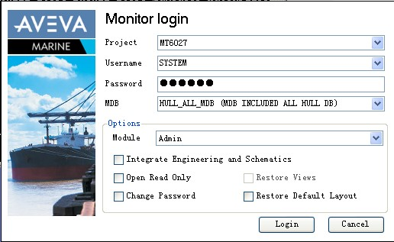
进去之后，踢人在如下位置：
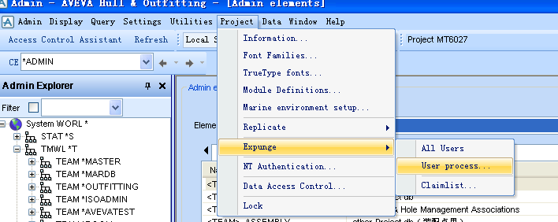
进去之后
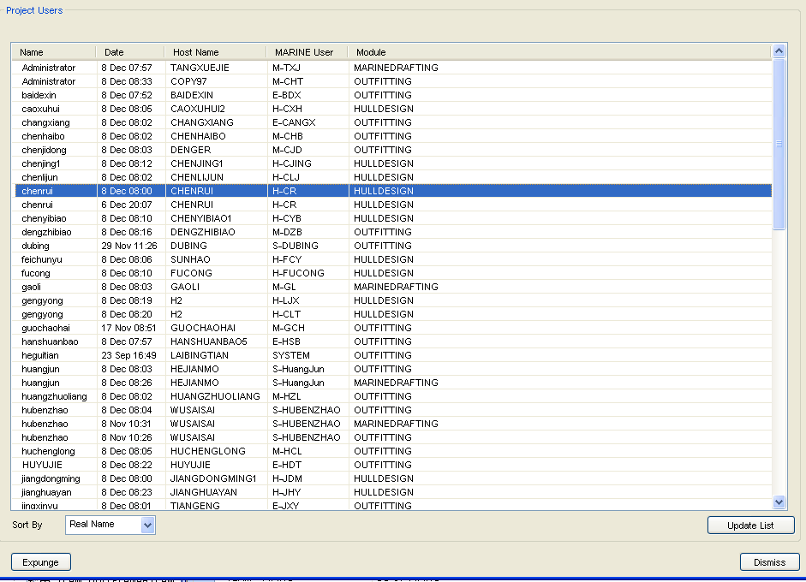
选中要踢的人，点EXPUNGE,注意千万不要点ALL USER。
2）如果有人模型被锁也需要进入此模块，如下图：
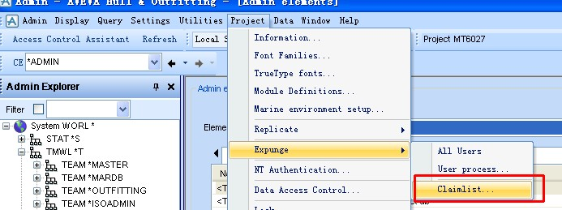
进入后点需要释放模型的分段，需要的话MANU也一起释放。

- 删除分离数据：
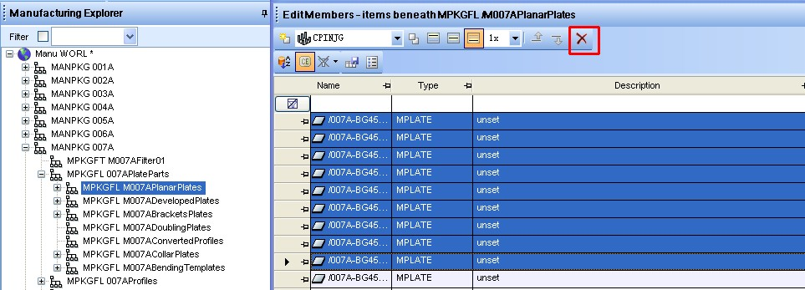
如果出现无法删除的情况，退出软件重新进就可以了。

- 进配置文件的方法：
进入HULL Init：
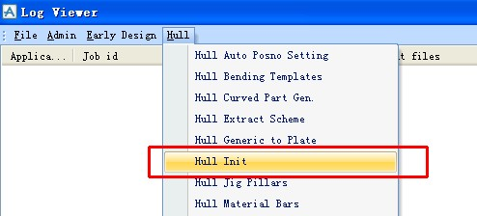
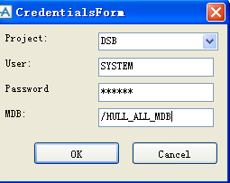注意6023项目号为：DSA，6027项目号为：DSB
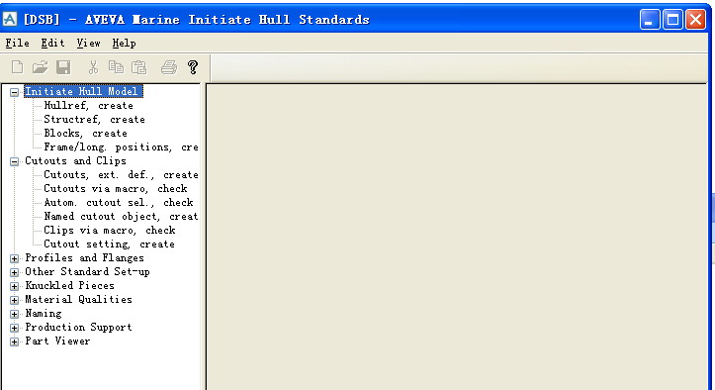
一些文件需要在里面加载，下面如果有需要进此模块的，统称为进3。

- 分段范围修改：
6027为下图文件
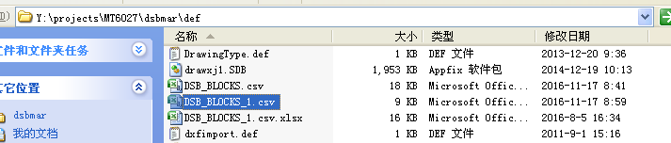
点开后更改范围并保存，记清别改错文件
进3之后，
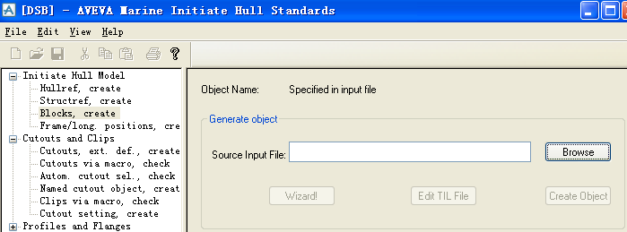
点BROWSE选中修改后的文件
点CREAT OBJIECT,之后提示如下：
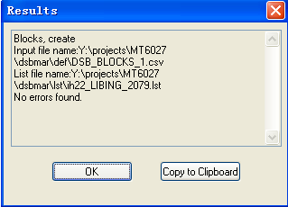No errors则成功，否则检查修改的文件查找错误，加载成功后，分段范围则修改完成，无须重新进软件
- 更改坡口参数：
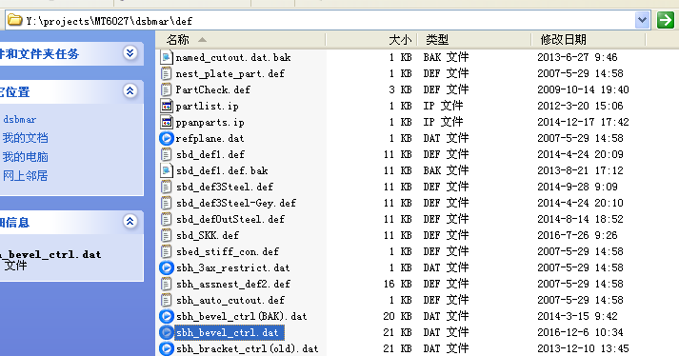
文件里现在需要的坡口都已存在，需要修改的话相应去改里面的参数，比如角度留根比例等等。修改完成后进3加载
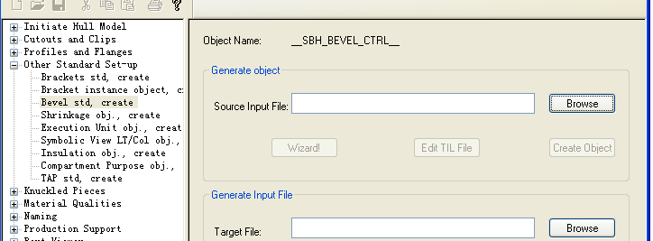
提示没错误后保存退出软件重新进入。

- 肘板增加NOTCH：
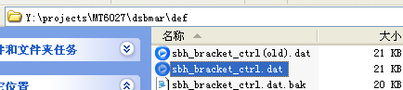
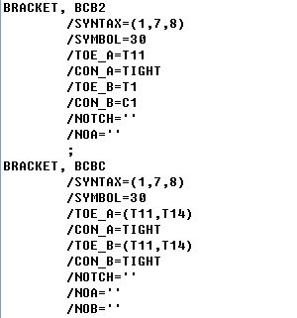缺少NOA/NOB按相应格式增加
之后进3加载，成功后重新进软件。

- 新增端切：
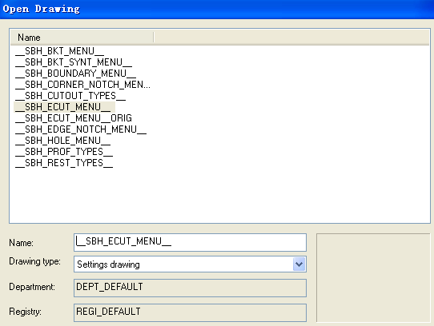
里面显示的端切设置参数后可以使用，如端切图中未包含，找肖俊帮忙新增端切。
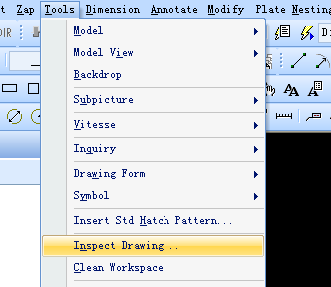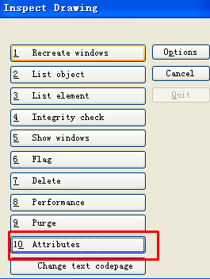
根据已有的端切参数及SETUP文件可以新增或者更改端切，注意格式对应。
如果新增需修改下图两个文件：
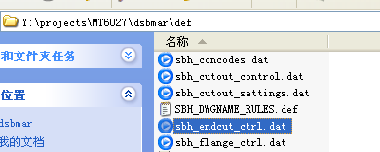
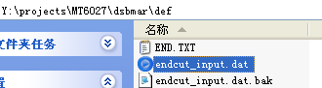
在里面加入相应的端切参数，并进3加载，
（1）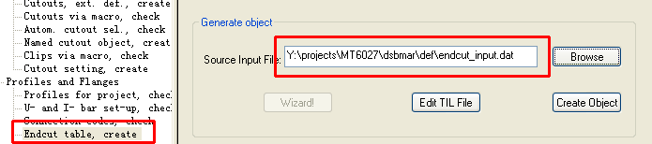
（2）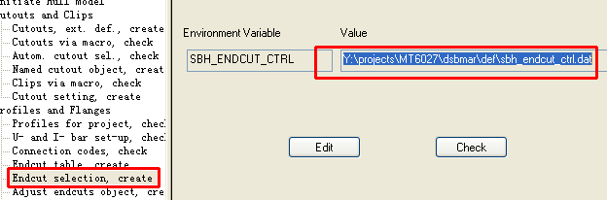
之后重新进入软件。

- 新增套料材质及母板
进PARAGON模块
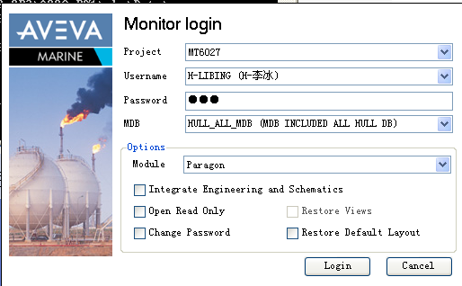
- 新增套料材质：
首先删除原材质：
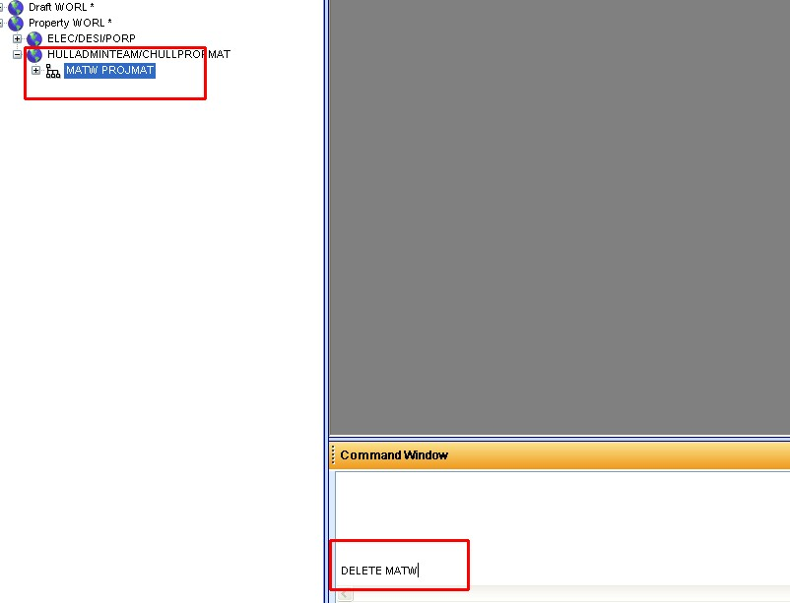
接着在COMMAND WINDOW里输入new MATW /PROJMAT ，再输入!!HULLCREATEQUALITYLIST()
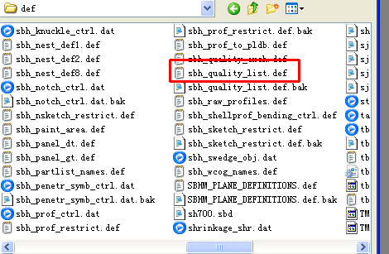
选中此文件（此文件需要提前修改好，修改时建议自己保留原文件，以防修改出错），提示成功，材质导入成功。
- 新增母板板规：
首先删除原板规：
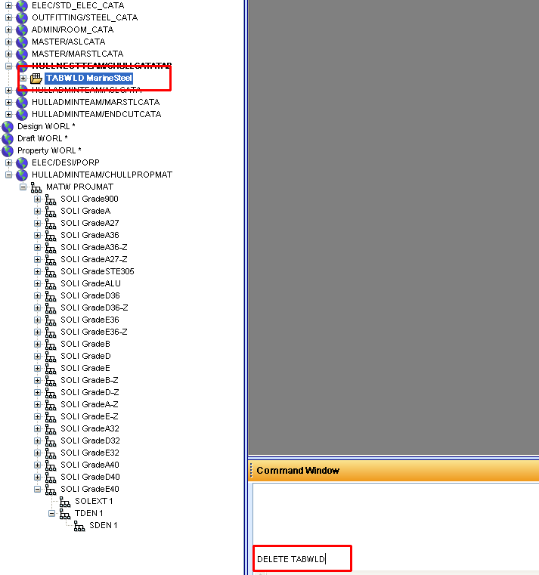
删除后在COMMAND WINDOWS里输入NEW TABWLD /MarineSteel，接着输入!!hullDefineRawPlates()
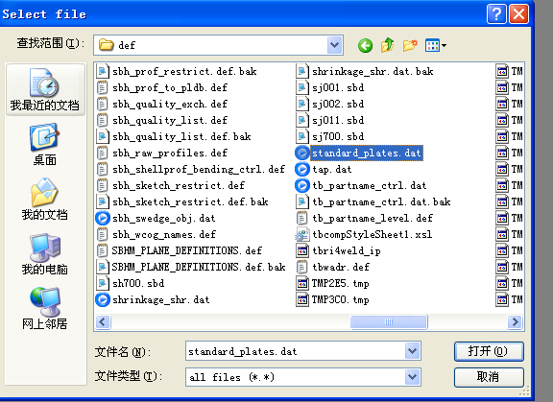
选中此文件（此文件需要提前修改好，修改时建议自己保留原文件，以防修改出错），提示成功，文件导入成功。

- 新增分段
进1管理员系统
在DATABASES里新建BLOCK和MANU，参照原有分段，
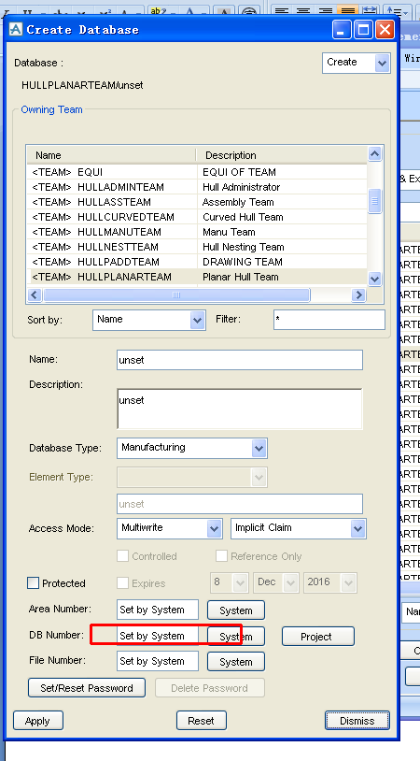DB NUMBER唯一并沿着原分段按顺序往下排
接着在MDBs模块下的HULL_ALL_MDB和H_ALL_MDB里分别拉入新建的BLOCK及MANU，
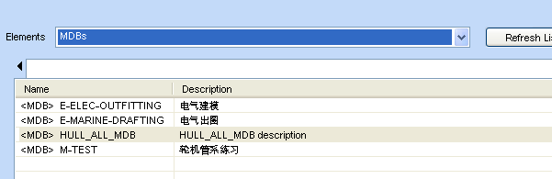
按顺序拉入，接着保存。进入船体建模模块
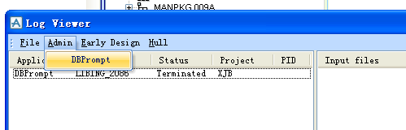
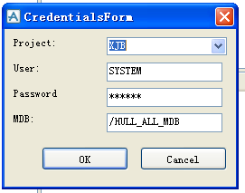
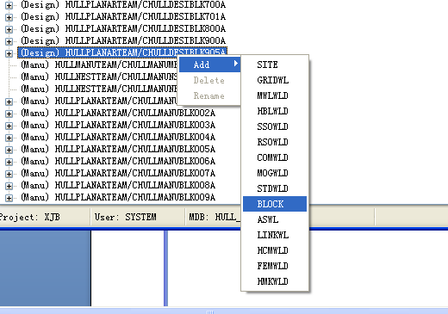
之后输入分段名，如905A,回车，此时DEDIGN BLOCK905A已加入完成，下面加入MANU
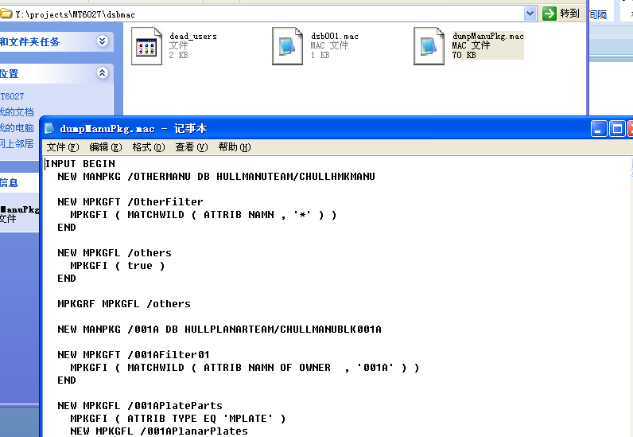
把此文件里一个完整的分段语句COPY出来，替换为需要的分段名，保存。接着拖进COMMAND WINDOW,MANU完成。

- 更改引割点长度
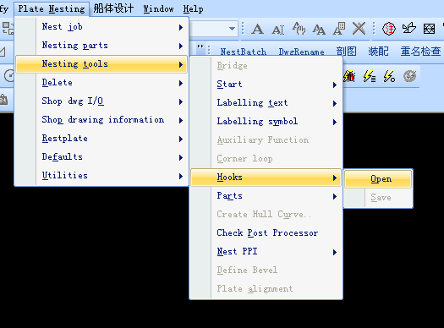
从上图位置打开图纸，点击保存可以查看到起始点在哪一端，修割另一端的长度，修改时两种直线型都要改，之后点击上图位置的保存。现在默认的长度为6

- CUTOUT
打开DEF文件里所示的下图文件夹，
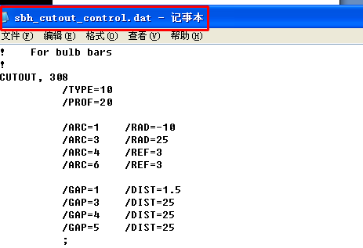
做CUTOUT时要去文件Setup_Customisation.pdf 里找类型，比如TYPE10，
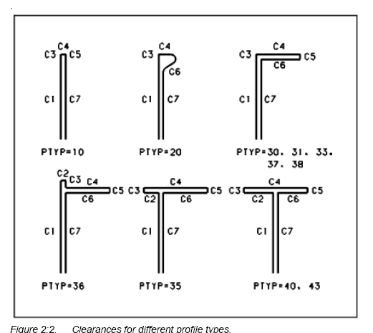
文件里这张图表示每个边
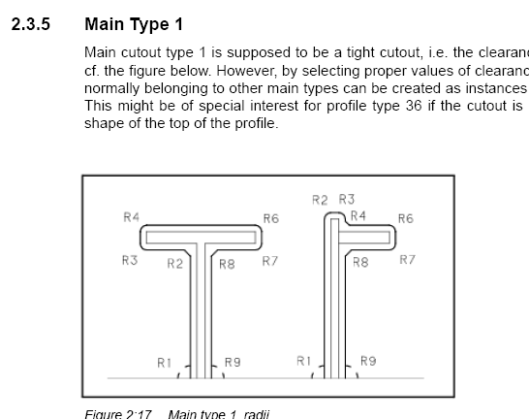
每种类型下有对应的R（1，2，3），
/ARC=1 /RAD=-10代表R1定义的值为KS10，其余相类推。
/ARC=4 /REF=3，表示R4的值等于R3。
/GAP=1 /DIST=1.5表示C1边距离穿越过去的型材值为1.5。
参照每种类型规定的R几和C几来写语句
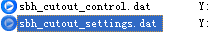在这两个文件里加上代码，进3运行，
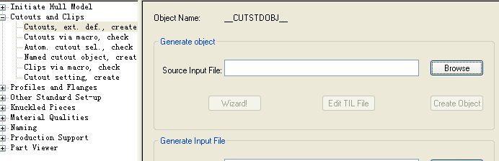
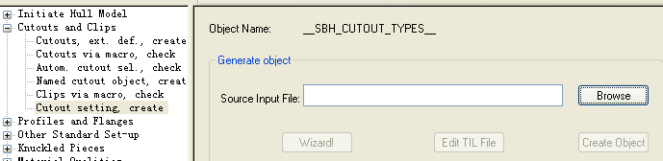
按顺序分别运行，（这里6027项目目前会报存在错误，不理会）。

- 如果有模型踢不掉，可以在他的电脑任务管理器里结束M及P开头的进程。
- 调拼板图，划线不显示或者其他图纸有需要的东西不显示时，有可能是图层隐藏了，跟CAD类似。
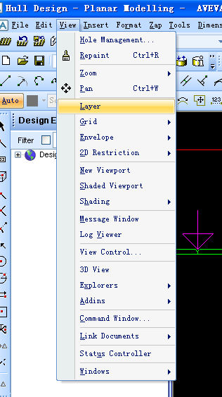
这个位置可以调出图层功能
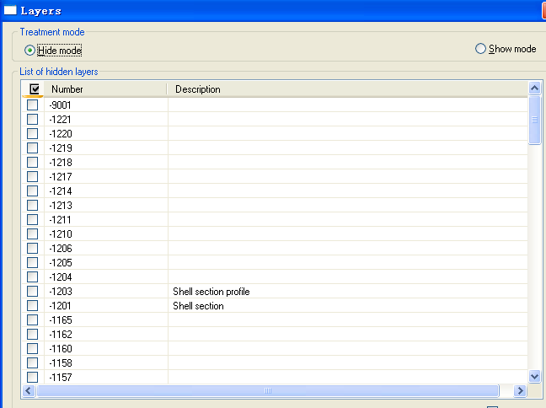
打钩即为隐藏此图层，把隐藏全部取消。
- 折弯板架注意BENDING TYPE的选择，选择不对会导致分离不出板架，查看分离语句。
- D:\AVEVA\Marine\OH12.1.SP3\Develop\FilesSet 此处可以更改焊角高度。
- 分离时报10343的错误，而语句中没有错的时候，把这块板的分离数据删掉，之后重新分离
- C:\Documents and Settings\libing\Local Settings\Application Data\Aveva\Hull & Outfitting\12.1 删除筋记忆角度的问题，把这个目录下的文件删掉，保留HULLDESIGNSETTING,WIN7略有不同
- 加放的0.5的余量的线不出来？？？？？？
- 加补板：
后缀是.gml,改好后，放在 Y:\Projects\MT6027\dsbmar\geomac\src 下，
用AM软件自带功能，生成 3111.glb 文件，位置在 Y:\Projects\MT6027\dsbmar\geomac\bin 下。
方法： 在libing--HULL-marine .bat 文件中加下面一行：
SZ006 -proj=BZD -user=SYSTEM -pass=CMHI207 -MDB=/H_PHULL_MDB
我在深圳那个登陆文件中创建了libing--HULL-marine .bat 文件，代码行加好了，你运行这个文件，就可生成.glb文件了，
.glb文件 生成后，配置好了，就可以查看代码改的对不对了。
编译补板界面
双击 libing--HULL-marine .bat
弹出界面
enter activity: （填写） 2
macroname : （填写） 3111.gml
改GML文件自己琢磨。。。
20．垫板，直接用CURVE里的第二个选项做
21.二次开发改名要开图纸？
22.封面加$符，打开封面，COPY$，保存，保存，到AUTOMATIC时点CANCLE
23. 在DEF中ppanparts.ip,中加入NOMARKLIST则无划线信息
24.指向本地登陆：1）改登陆文件，evarsmt6024c编辑后查找替换到本地位置；2）将MAR文件中的.SBD文件查找替换到本地；3）登陆文件，加入call.地址，再将REM CALL现登陆下语句的后半句剪切到call—地址后面
25.ATTACH_ANGLE, 在板材零件上显示安装角度
- BEV, 在板材零件上显示坡口信息
- BEVEL_EXCESS_REMOVE, <value>, 当某边上既有余量又有坡口时,如果余量值大于<value>,则取消坡口
- CMARK, [ [ALWAYS_MOULD], [ [<R1>], [<R2>,] ] ]
- DRAWEXCESS, 在板材零件上显示余量信息
- INTDIST, <maxintdist>, 如果切口与角隅之间的距离小于<maxintdist>,时,将两者合并
- MARK_COLOUR_BRA, <colour>, 肘板的划线颜色
- MARK_COLOUR_PAN, <colour>, 相邻板的划线颜色
- MARK_COLOUR_STI, <colour>, 加强筋的划线颜色
- MARKFICTHOLES, 虚拟孔是否要划线
- MARKFICTNOTCHES, 虚拟角隅是否要划线
- MINMARKLENGTH, <length>, 最短的划线长度
- SPLIT_BEVEL_INFO, 分离坡口信息
- SPLIT_EXCESS_INFO, 分离余量信息

26余量出问题，不显示，在DEF里SJ001
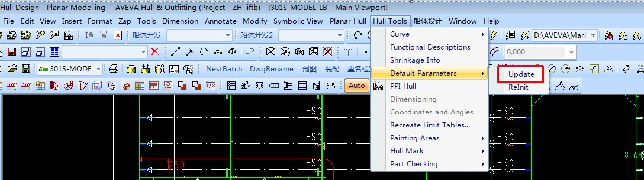
EXC_TYPE_1 = PANEL,101,
EXC_TYPE_2 = ASSEMBLY,102,
EXC_TYPE_3 = ERECTION,100,
EXC_TYPE_4 = N1,94,

27切割顺序

，无法手动更改切割顺序
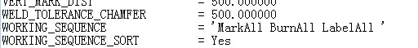

28.SBHM_PANEL_DEFINATION设置对合线
29.GENTALL里40的位置最大到139
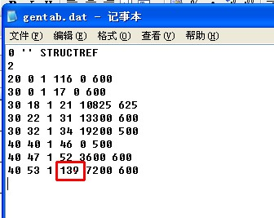

40.十字检验线控制方法 Y:\Projects\ZH_liftboat\zlfmar\def\sbh_gsd.def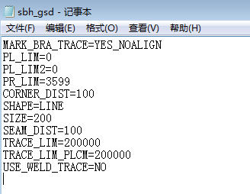
指向即可
41.MARK线
Y:\Projects\ZH_liftboat\zlfmar\def replane
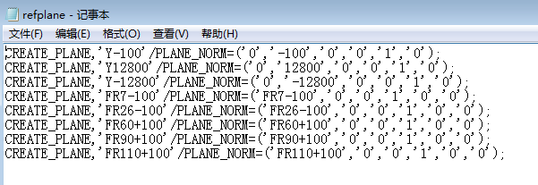
初始化加载

42 肘板加坡口后的留跟问题
默认规律： 没坡口，留15； 加坡口，留25；
需要在 D065文件中加下列参数，重新运行相应的板架：
SBH_BKT_SMALL_TOE_NO_COMP YES
“Yes”值 , 有坡口，留根也是15

43.套料图显示坡口，在BEVEL里设置，改NEST_TEXT, 30 根据BASIC_TEXT, 设置.
帮助文件里可以查看BEVEL TYPE，选择TYPE后，查看NEST TEXT语句，语句里的内容由BASIC,TEXT确定

44. ctrl+m属性里下拉菜单无东西，需要关联到下面几个数据，配项目时请加上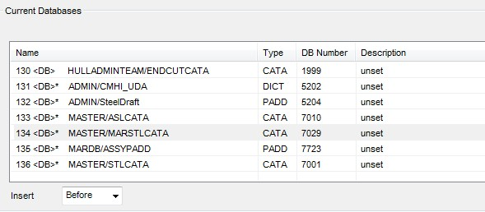
45.槽壁
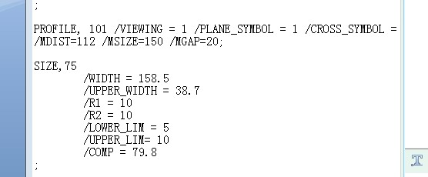
MDIST=槽壁中间到圆弧半径的距离
MSIZE不变，gap不变
Width下面宽度的距离
UPPER，是上面宽度
COMP是展开的长度减去非展开长度
<type> | The number by which this type of swage is selected. It must be in the interval 100-110.

46.肘板偏装符号的距离在SJ001里设置，包括肘板偏装符号的形式
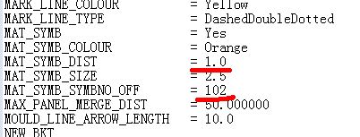
47.套料板距离板边的距离在DEFAULT里
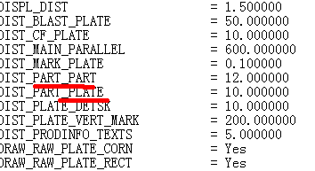
零件距离零件，零件距离板边

48.改自带的 ，CUSTOMIZE>HULL GENERAL>MENUBAR

49.ctrl+m属性下拉菜单里缺少东西，在7739里
50.单位有错，数据库多了7041，unit

51，CONT_DIRECTION = 2控制方向，2是顺时针

52. NPUT BEGIN
NEW MANPKG /OTHERMANU DB HULLPLANARTEAM/CHULLMANUBLKOTHERMANU

NEW MPKGFT /OTHERMANUFilter01
MPKGFI ( MATCHWILD ( ATTRIB NAMN , '*' ) ) 注释改为*
END

NEW MPKGFL /OTHERMANUPlateParts
MPKGFI ( ATTRIB TYPE EQ 'MPLATE' )
NEW MPKGFL /OTHERMANUPlanarPlates
MPKGFI ( ATTRIB TYPECD EQ 91 )
END
NEW MPKGFL /OTHERMANUDevelopedPlates
MPKGFI ( ATTRIB TYPECD EQ 92 )
END
NEW MPKGFL /OTHERMANUBracketsPlates
MPKGFI ( ATTRIB TYPECD EQ 94 )
END
NEW MPKGFL /OTHERMANUDoublingPlates
MPKGFI ( ATTRIB TYPECD EQ 81 )
END
NEW MPKGFL /OTHERMANUConvertedProfiles
MPKGFI ( ATTRIB TYPECD EQ 87 )
END
NEW MPKGFL /OTHERMANUCollarPlates
MPKGFI ( ATTRIB TYPECD EQ 88 )
END
NEW MPKGFL /OTHERMANUBendingTemplates
MPKGFI ( ATTRIB TYPECD EQ 96 )
END
NEW MPKGFL /OTHERMANUAssemblyPlates
MPKGFI ( ATTRIB TYPECD EQ 99 )
END
END

53外板板厚朝内，筋建在外侧
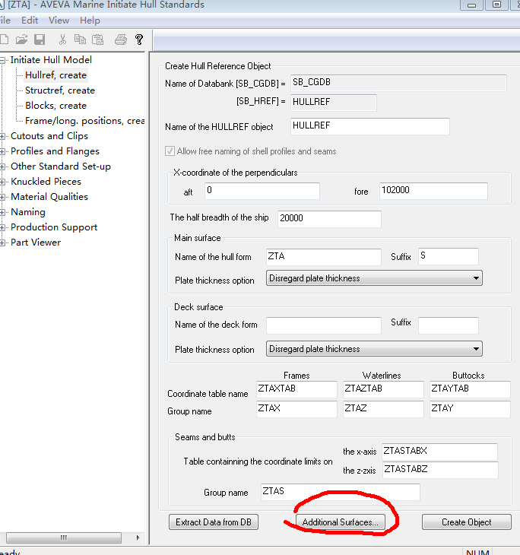
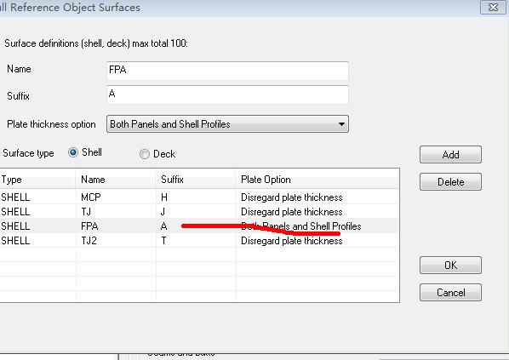
要CREAT。

54.HULL TOOLS,DEFAULTS里CHAMFER ADJUST 改为99，有削斜处过度

55.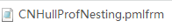文件控制型材套料

56.D065里面SBH_EXC AND GAP YES，这样加了余量的地方开坡口，余量才会缩进去

57.sp4分离整板，在D065里改panel line
58.右舷跨中的板要逆时针围
59.加图纸库，在ADMIN里建TEAM,如GFDRAFT，加入USERS,建DB，如GFDWG,注意DATABASE TYPE，建MDB，如GF_ALL，拉入需要的DB，放在前面，其余放后.
60.GENERAL DRAWING里加图纸类型，065最后加上，def里DRAWING TYPE加上，注意引用的TYPE还是type1,EXPLORER里加下一层图纸类型
NEW DEPT /AssemblyADP DB HULLPADDTEAM/CHULLPADDASS
SPPURP ASMBLY
FUNC 'Assembly Drawings'
NEW REGI /AssDrwg
SPPURP ASMBLY
FUNC 'Assembly Drawings'
示例为小组立
61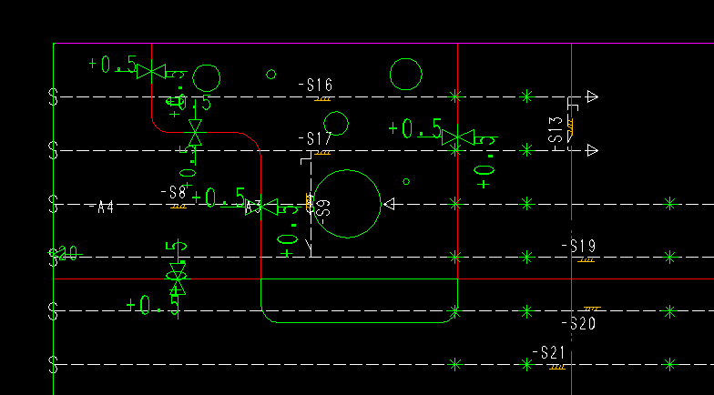
红色的为板缝，纵向连续，两个横向的顶到纵向，再加一个孔。
62，切割图显示坡口颜色，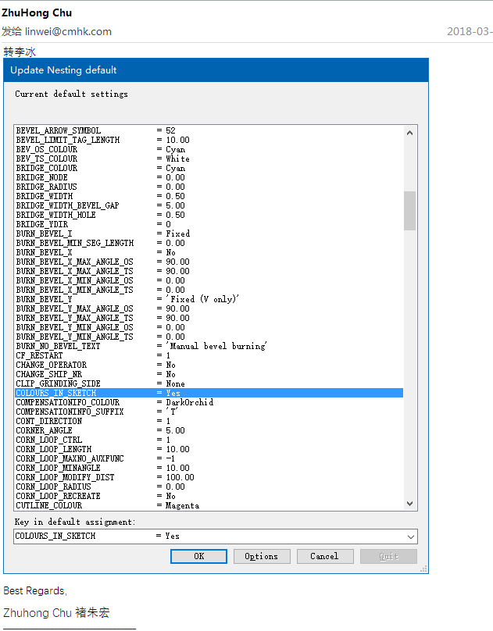63.图框$符号，可以copy原图框内的，修改数字，加P/S/C,给字符串的长度。如果图框没有了，可以用sbd拷入后另存。
64.小组图报FONT ID的错误，字体有问题
65.筋刷新反向，加REV,斜板出现过。
66.MANU文件不可以拷贝，里面有套料的话可以拷套料
67.折弯板，补板不可超过板边。
68, Q ATTR
Q DBNUM
查在哪个库
69. 对于记忆功能，可以通过参数控制其是否打开或关闭，如下：
D065中添加，
SB_STATWIZ_NOREMEMBER TRUE
便可以关闭记忆功能，反之为打开。

70
0 '' STRUCTREF
2
20 -10 1 100 5000 -500
30 0 1 18 0 860
40 21 1 23 750 750
40 24 1 45 3100 850

按此写则肋位从FR100到FR-10

71.burner控制切割属性
GSD文件控制切割，分离类

72.肋位从大到小，改GENTAB
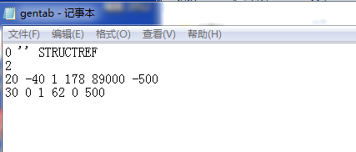
或者曲面导进项目调个。

73.PPANPART文件里cutmark,取消穿越孔的划线。

74. Please use SBH_RESCUE_NESTED_PLATE yes
在D065里面加

75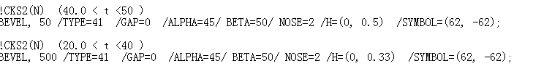
ALPHA为先焊侧，BETA为后焊侧，H=（0，h另一方向的值）

76.加工图记住右手定则，图面所示面为结构面

76
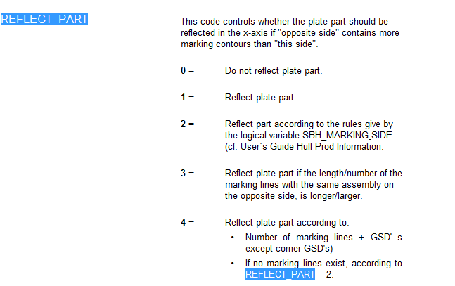
划线面朝上用3

77.配项目不能含有6100的数据库

78,symbol符号库
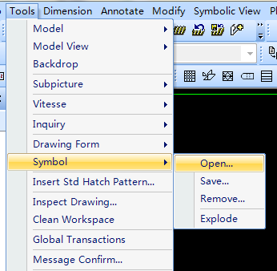
可增加可修改，增加SYMBOL可在def配置文件里直接Copy,SymboL的连接代码，
0、1是任意位置，2任意位置，3
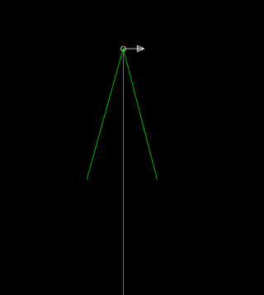点一点，沿着箭头的方向平行于此线
按上图4，点任意线会捕捉到此边的端点并与此边平行
5找此线最近的交点处，反向出来

79.SBH_GSD控制十字线文件
MARK_BRA_TRACE=YES_NOALIGN
NOMARK_PR=10000000
PL_LIM=100
PL_LIM2=800
CORNER_DIST=100
SHAPE=LINE
SIZE=200
SEAM_DIST=100
TRACE_LIM=200000
TRACE_LIM_PLCM=200000
USE_WELD_TRACE=NO

可以时用NOMARK_PR，NOMARK_BKT部划型材和肘板的gsd，PR时型材的，PL是板材，PL_LIM和PL_LIM2不应该设成同一个值
面板的划线如果超出了面板，FLA_A FLA_B被忽略了，如果两端重叠了，A值要给少。面板画100的线如果有开孔会去除如果USE_WELD_TRACE=YES
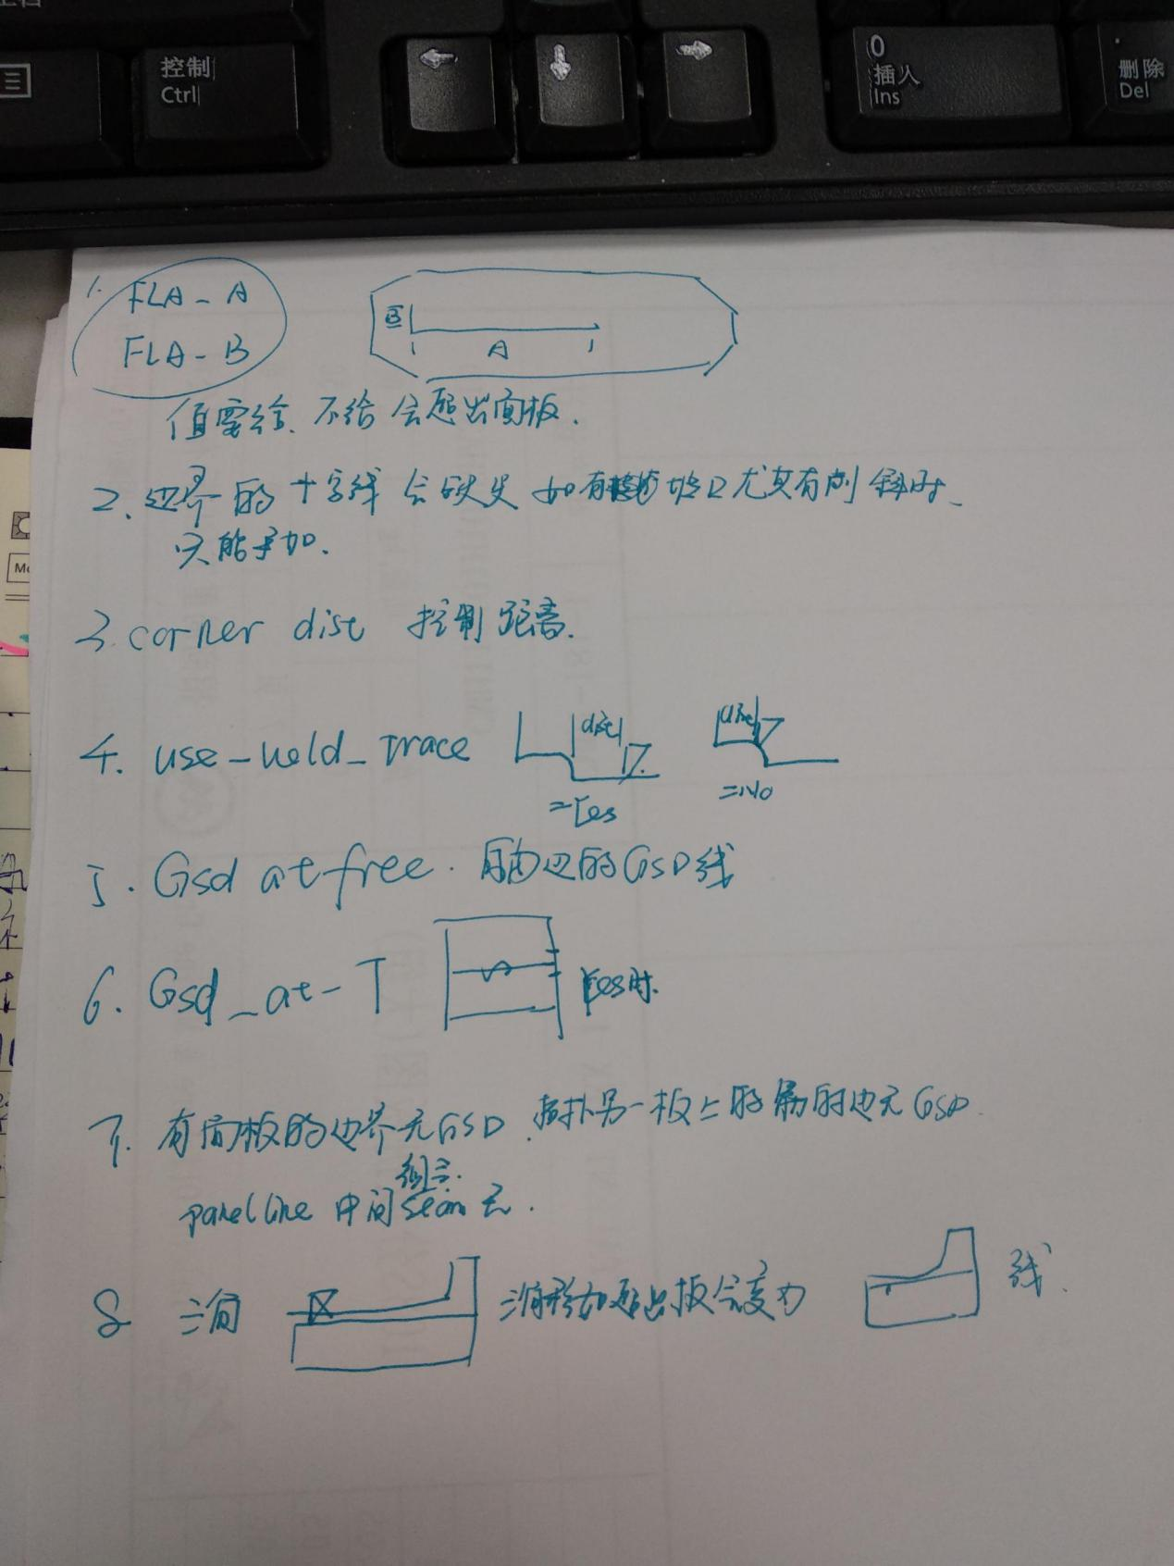
GSD_AT_FREE.理论上所有角点都会有对合线
GSD_AT_T.有无这个值的区别如下图
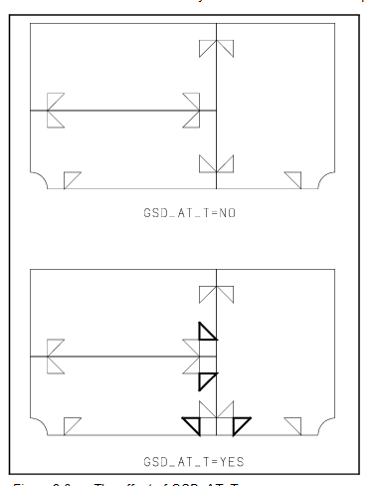
USE_WELD_TRACE=YES从边界考虑，USE_WELD_TRACE=NO，过了孔之后考虑

80建模管子两位 可以修改NO_OF_COORD_DEC的值实现，建模时的坐标保留位数也有变化，然而建模通常参考其他构建或者直接输入坐标，所以对建模影响不大。
目前测试只对语句有效

81.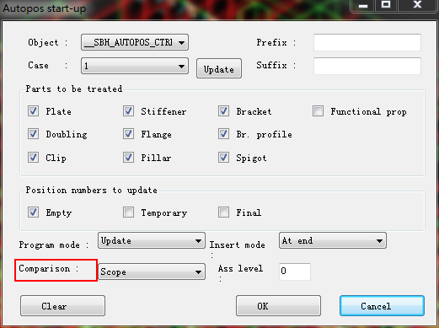
COMPARISON设定哪一级别重复。

82.数据库完整性检查
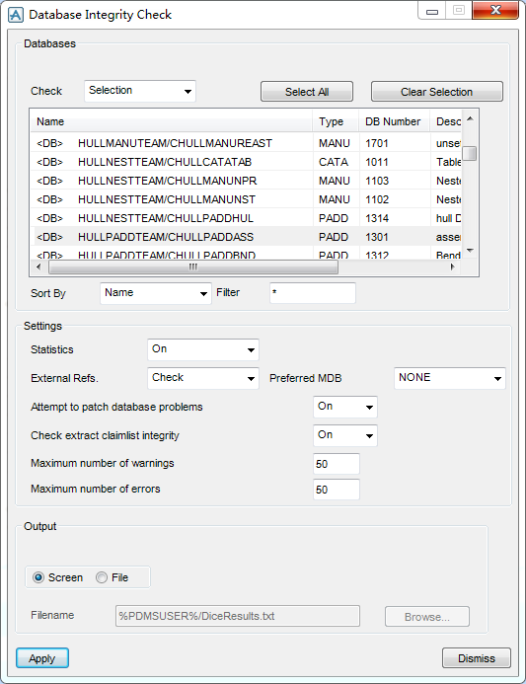

83.如果数据库有问题，可以进行UIC检查，检查方法如下图：
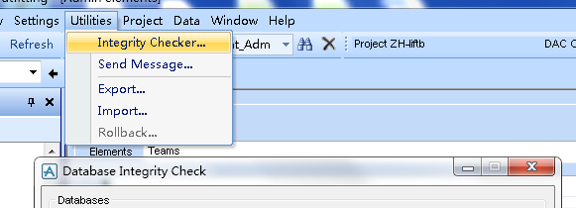
Check里都选择ON
数据库修复在ADMIN里输入下述文字，拷贝删除创建导入

FROM DB HULLNESTTEAM/CHULLPADDHUL
TO FILE /e:/REC1 /e:/REC2
RCFCOPY ALL
RECON

DELETE DB HULLNESTTEAM/CHULLPADDHUL
CREATE DB HULLNESTTEAM/CHULLPADDHUL PADD ACCESS MULTIW DBNO 1314

FROM FILE /E:/REC1 /E:/REC2
TO DB HULLNESTTEAM/CHULLPADDHUL
RECONFIG SAMEREF

83.加引割点可以首先新建图纸，1,2,3，图纸名即是引割点的名字。用把插入点设置为0,0，点，可以使用移动
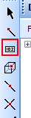选择0,0，点即可。另一点设置为START点，注意-1应该是不一样的。
84.导数据的方法
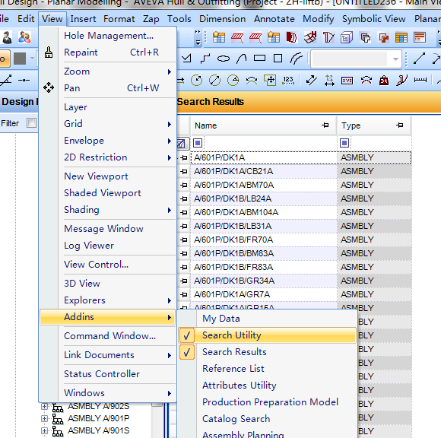
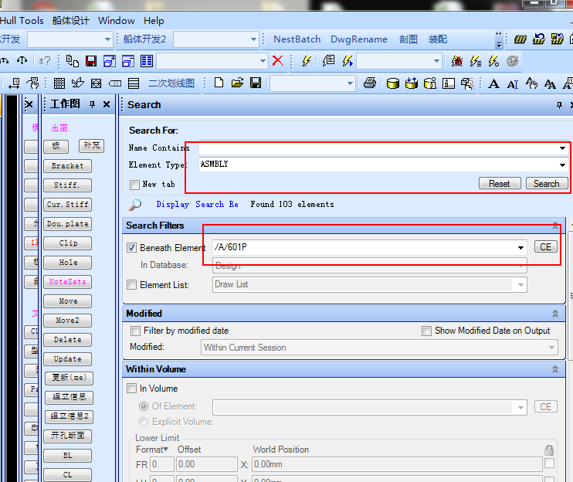
这样可以调整个的装配信息，还可以调内部的零件装配信息
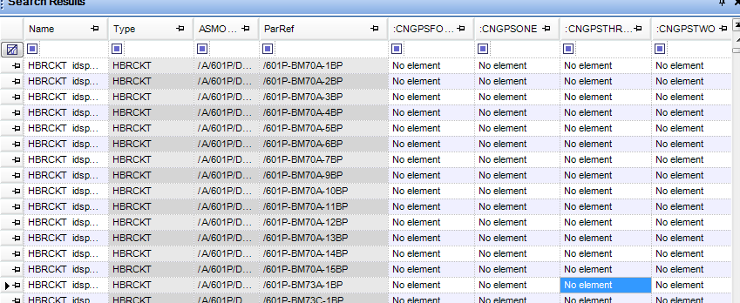
调整内容，可以增加其他需要的数据

84.导surface .IGE格式
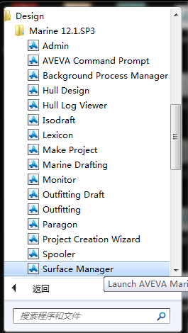
进入SURFACE MANAGER,
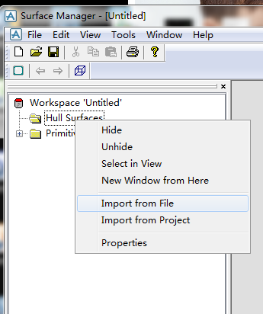导入文件
导入后右击导出.sat格式
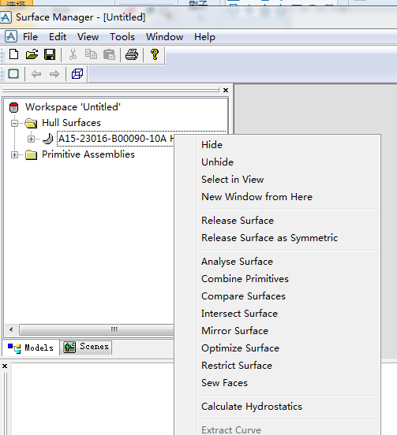
之后进入
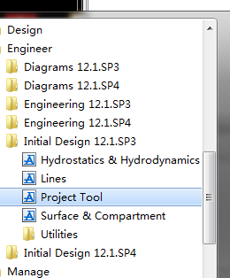
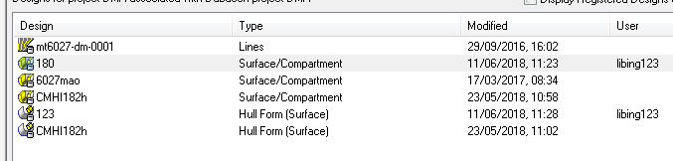
进入后需要关联
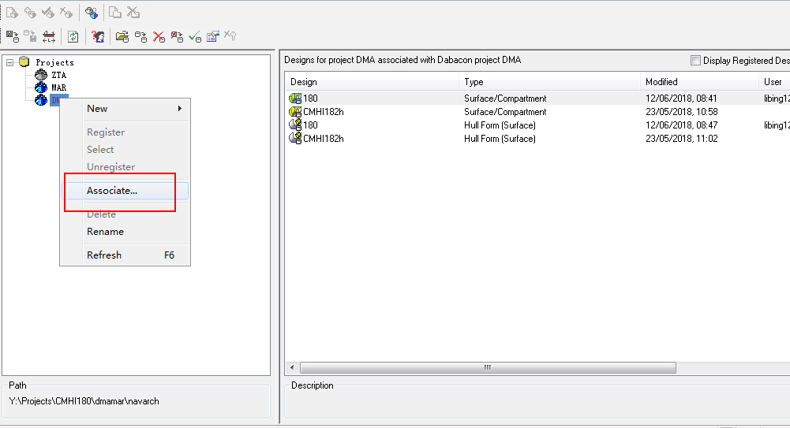
关联时输入三位项目码，及全船数据库MDB
双击进入后新建
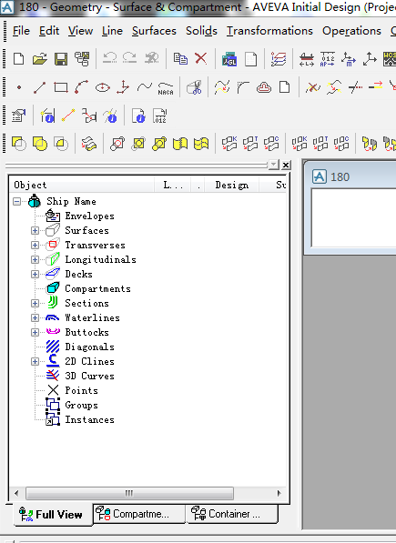
新建后导入
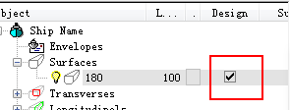此处要勾选
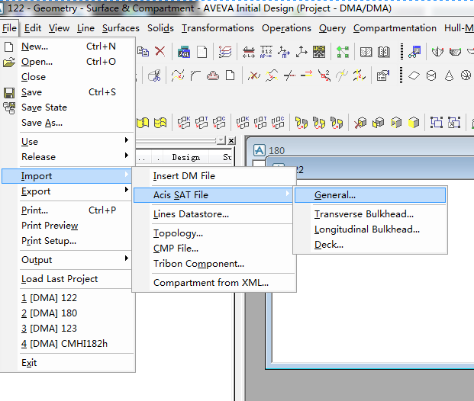
导入完成后修改名字，释放
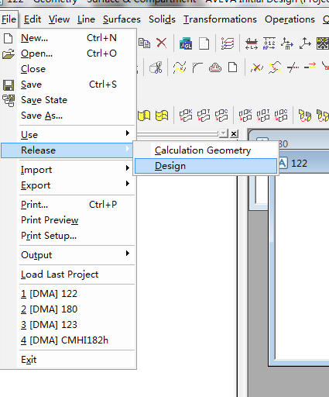
释放后如果是新加的需要在STRUCTRAL DESIGN里加入名字
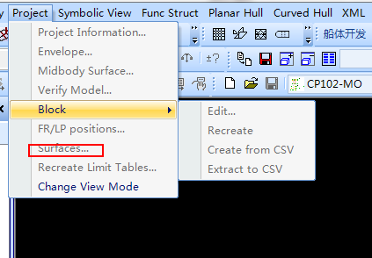

100.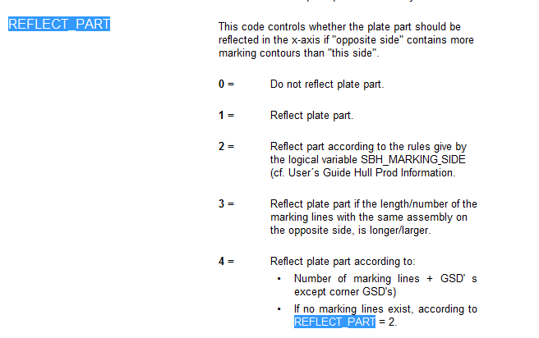
=0时，套料时朝向的那一面为展示面
101.OTHER库必须在最后
102.HULOC的属性为板架定位属性仅左仅右左右对称还是跨中
103.SJ001中POS_PRO_SYMB=yes则
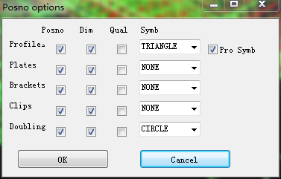全部勾上
104.ppanpart中加上MARK_SWAGE_TOOL_SIDE 可以让槽壁在反向划线
105.孔内零件增加HOOK
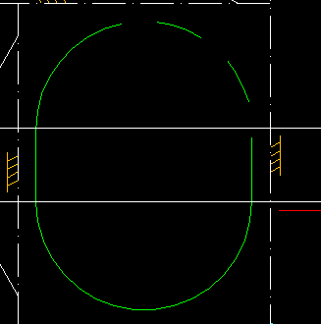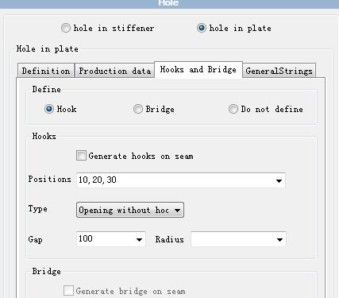
105.套料图上不显示切割的零件名，在nest2文件里
AUTO_POSNO = Yes改为NO，则无名字。
106.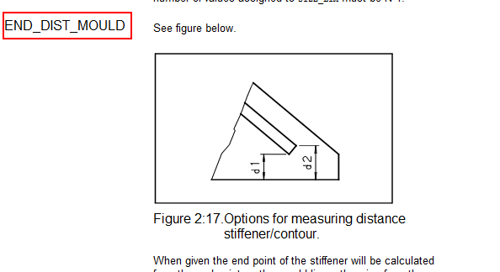
STIFFENER, STI_A
/PROF_SET =STD_DIM
/END1_CUT =(1302, 15)
/END1_DIST =25
/END2_CUT =(1302, 15)
/END2_DIST =25
/PATTERN =(A_1, A_2, A_3)
/SIZE_LIM =(1100, 1850)
/END_DIST_MOULD取消此行则变为净尺寸
107.ctrl+q箭头的大小在def1里面修改
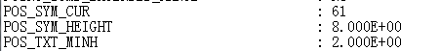
108.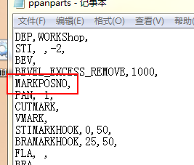
此条取消则套料图上无划线名称。
109.调看负实体，点击
110.坡口21110,1削斜边与坡口方向相同，2削斜边与坡口方向相反，9，两边削斜中间留10
111.板架非默认材质，补板无法改为默认材质，保存即变为与板架相同的材质。
112.抽取WELD信息抽取不到时，基本是由于槽型壁造成的。
113.导AXT格式文件，如下图在抽取完焊接计划后
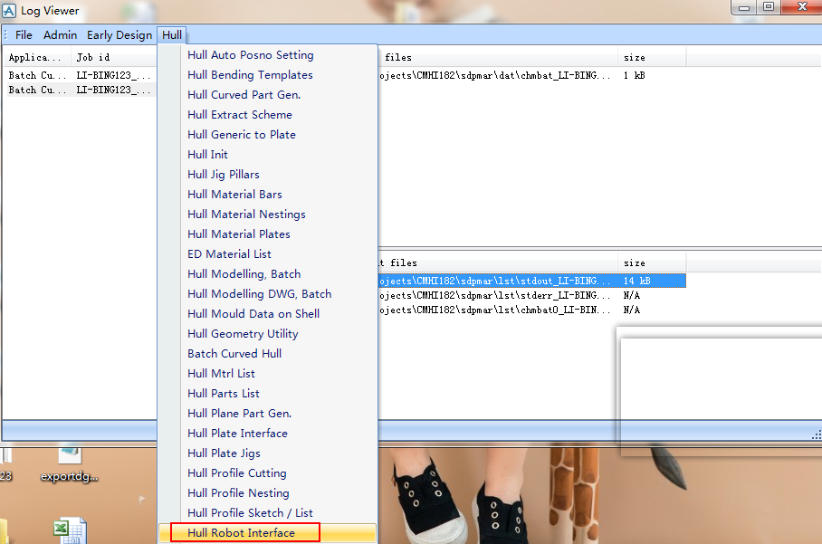
输入项目号密码后
选择.dat格式文件
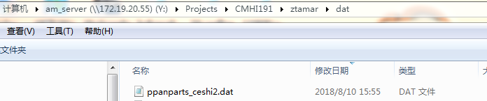
文件内容如下：
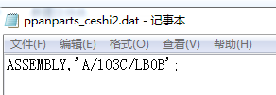内容为组立名
接着等待即可。
114.导STP格式文件：
见说明

115.模型放大后细节出错，图纸有问题，重新剖图，并不以此图纸为参照。
116.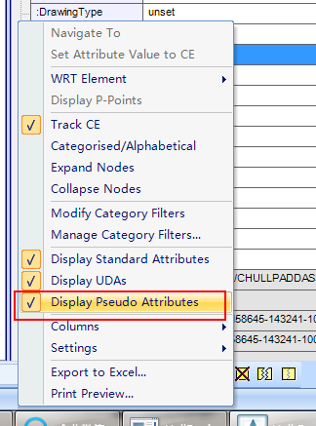这里可以查看PIC,DWG文件，是图纸相关属性的文件
117.LABEL操作如下：
ALT_DELIM, ALT1 /TEXT='*';
ALT_DELIM, ALT2 /TEXT='-';
ALT_DELIM, ALT3 /TEXT='-->';
STRING, STR1
/CONTENTS=(NEST_NAME, RAW_THICKNESS, RAW_WIDTH, ALT1,
RAW_LENGTH, ALT2, QUALITY) /DELIM=' ';
STRING, STR2
/CONTENTS=(OPERATOR, ALT2, SHIP_NO, NEST_DATE,
SCRAP_BRUTTO) /DELIM=' ';
STRING, STR11
/CONTENTS=(PART_NAME, BLOCK_NAME, BLOCK_NUMBER, ALT2, POSITION_NUMBER) /DELIM='::';
STRING, STR12
/CONTENTS=(ASSEMBLY_HIGH, ALT3, ASSEMBLY_LOW) /DELIM=', ';
PLATE /STRINGS=(STR1,STR2) /POSITION=UPPER_RIGHT
/DELTA_X=-30 /DELTA_Y=-30 /ANGLE=-90;
PART /STRINGS=(STR11,STR12);
按文件写入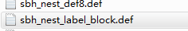
然后在环境变量里写入
在套料里按照PART/PLATE即可写入
117.RSO平面，建立的时候首先要建
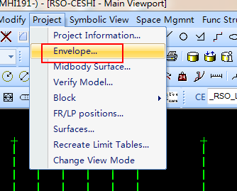
可以建立一个空的
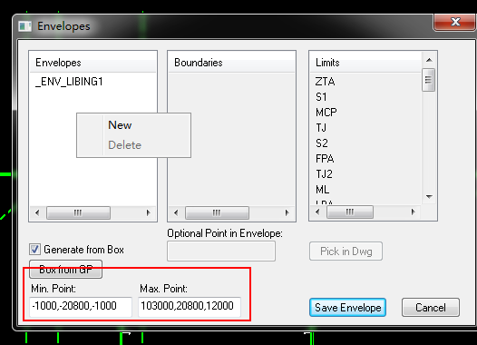
建立完成后可以建立RSO平面，可以用两点，可以KEY IN，可以参考板架等。
建立全船EVN，选择ZTP全船的曲线再加上一个平面。
118. CORN_LOOP_CTRL 在nest def文件里控制
119.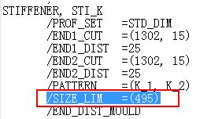这个值是斜向的值
120.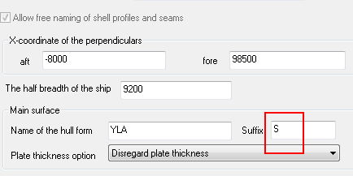
有的项目不需要加这个前缀。
121.图纸报错，PIC,DRG文件可能丢失，具体在属性里查找PIC DRG版本，改为需要的名字
122.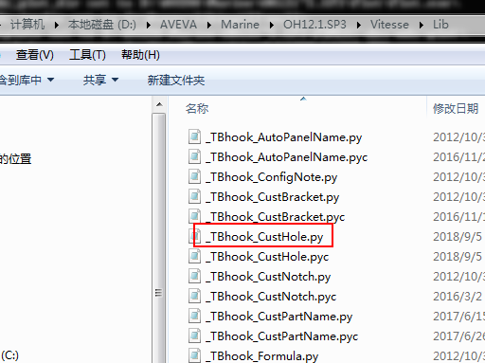
修改此文件可以增加开孔类型，另外在SETTING DRWGING里要需要增加，这样开孔选择时才会有图片。
123.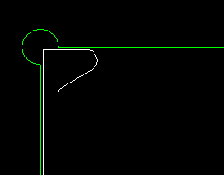此种叫MICKEY_MOUSE
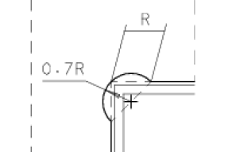MM_SHALLOW
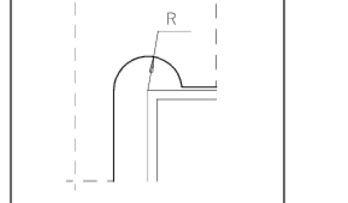OWL
124.出型值表
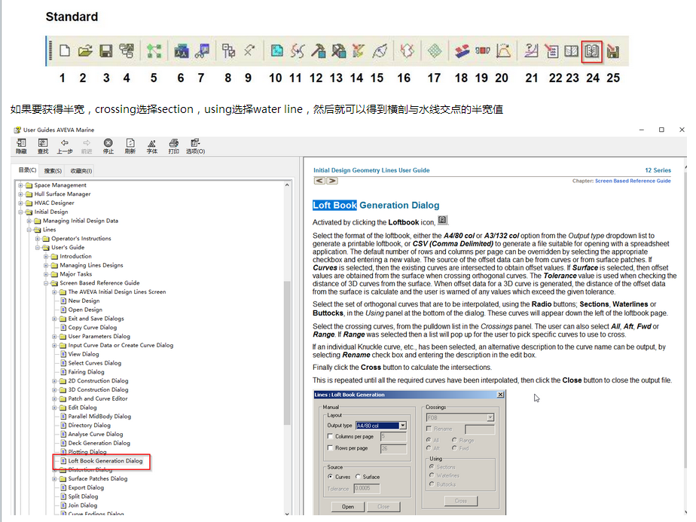
LINE里打开一张有线型的图
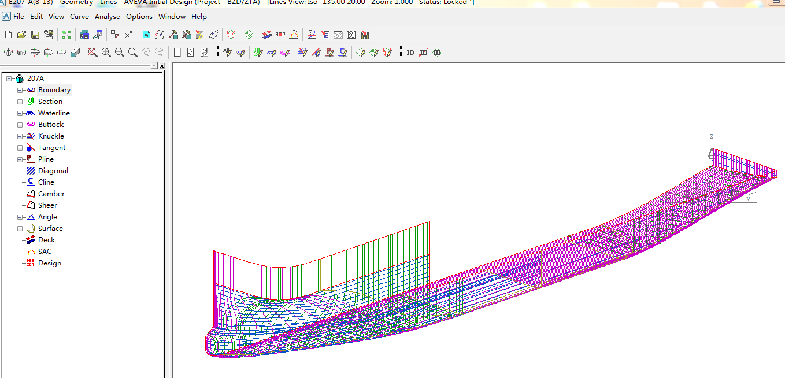

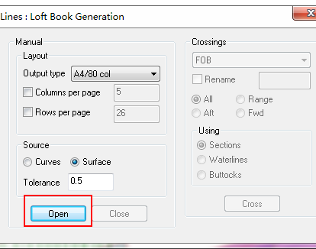
OPEN后选择生成位置，生成名字。右侧选择好后CROSS后，close即可生成，右侧选择的不同生成的不同
125.导ATX格式，抽取焊缝信息，然后建立dat文件，内容如下：
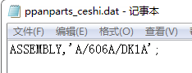
然后在log view里robot interface加载此文件。
126.做负实体端切，首先在
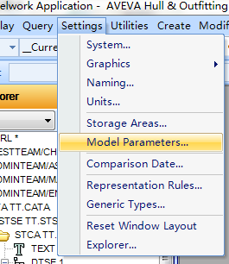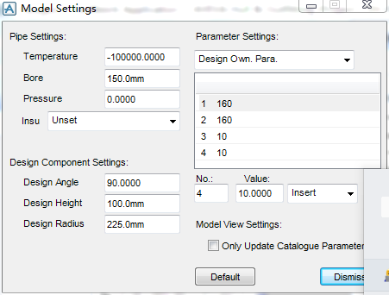
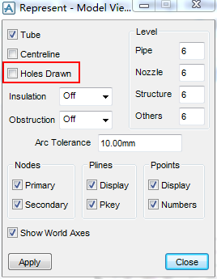HOLES DRAWN不能勾选，F8显示端切。
127.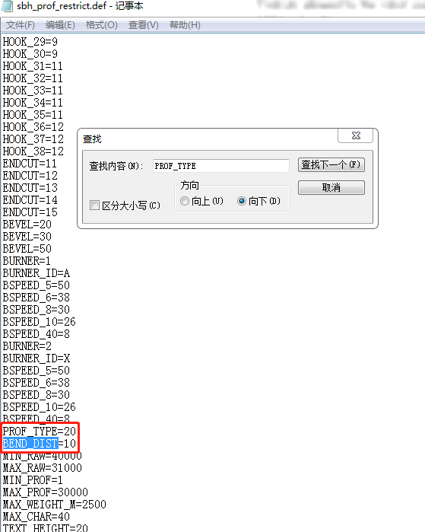
Bend_dist应该是用来控制逆直线最小数据的，当型材曲度很小的时候，而逆直线没出来，现场需要数据时，把此值改小，建议改为6.未尝试，后续试一下

128. BURN_BEVEL_I = Fixed
BURN_BEVEL_MIN_SEG_LENGTH = 0.000000
BURN_BEVEL_X = CVBA
BURN_BEVEL_X_MAX_ANGLE_OS = 60.000000
BURN_BEVEL_X_MAX_ANGLE_TS = 60.000000
BURN_BEVEL_X_MIN_ANGLE_OS = 0.000000
BURN_BEVEL_X_MIN_ANGLE_TS = 0.000000
BURN_BEVEL_Y = CVBA
BURN_BEVEL_Y_MAX_ANGLE_OS = 60.000000
BURN_BEVEL_Y_MAX_ANGLE_TS = 60.000000
BURN_BEVEL_Y_MIN_ANGLE_OS = 0.000000
BURN_BEVEL_Y_MIN_ANGLE_TS = 0.000000

BEVEL =CVBA切割指令里才有坡口信息
128.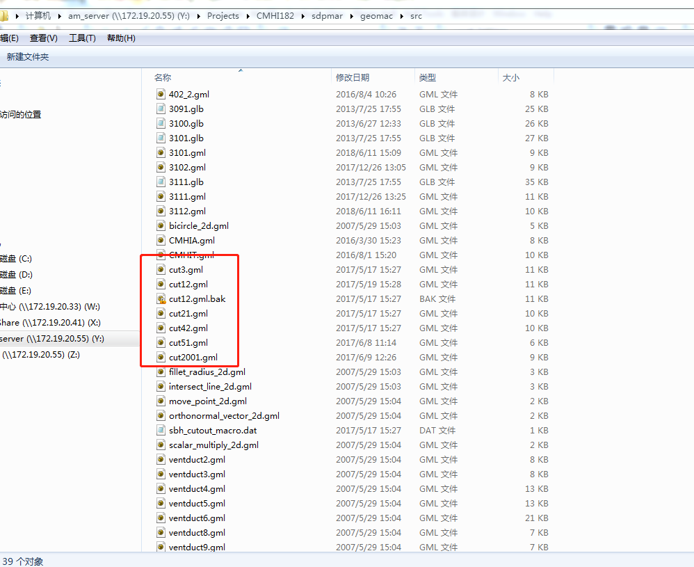穿越孔在此设置，按内容填写，后按照补板的形式加载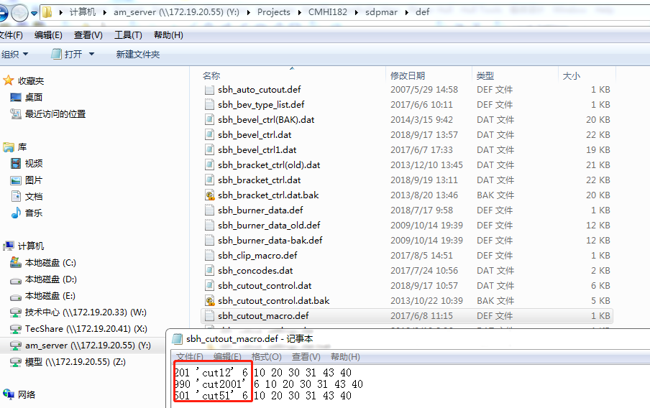
129.如果建筋的时候又后缀名，下图加了字母，如果建筋建不上，下图后一页LLIM没有加船号
Free不勾选是不能在筋的后面加上字母的，这种命名也不规范。
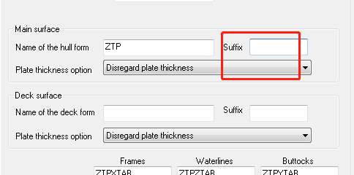
130.HOOK的START一定要在0,0点的另外一端，不然内孔这样的会出问题
130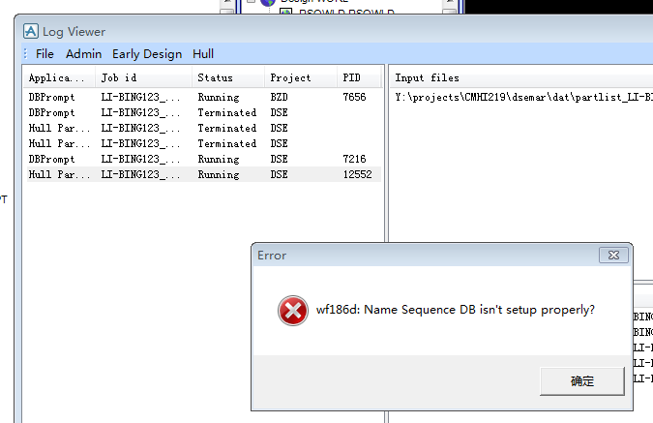
缺少命名空间数据库,这里更改命名规则，然后删掉之前分离的东西，重新分离。
131.$T8+打开OGDB
$T8-关闭
132.命令栏输入R8可以查看执行的操作命令。
133.先做一个.BAT的文件，里面内容
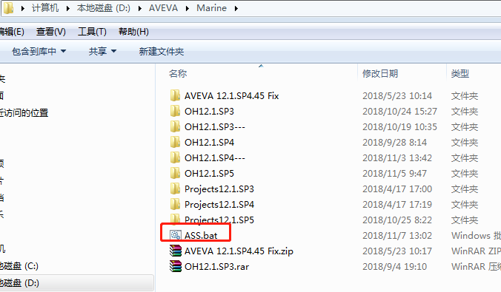

之后在EVARS里CALL这个文件
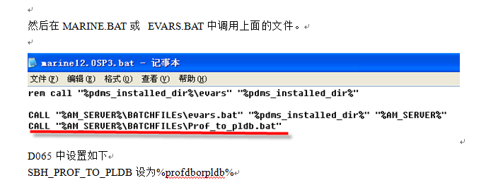
接在在D065里设置
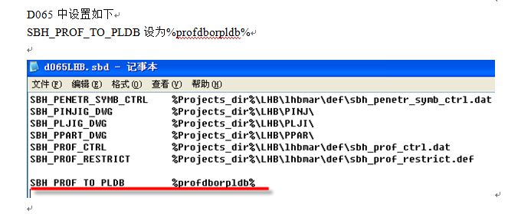详见子工程文件件
134.SP5标注字体大小有变化，修改下图文件
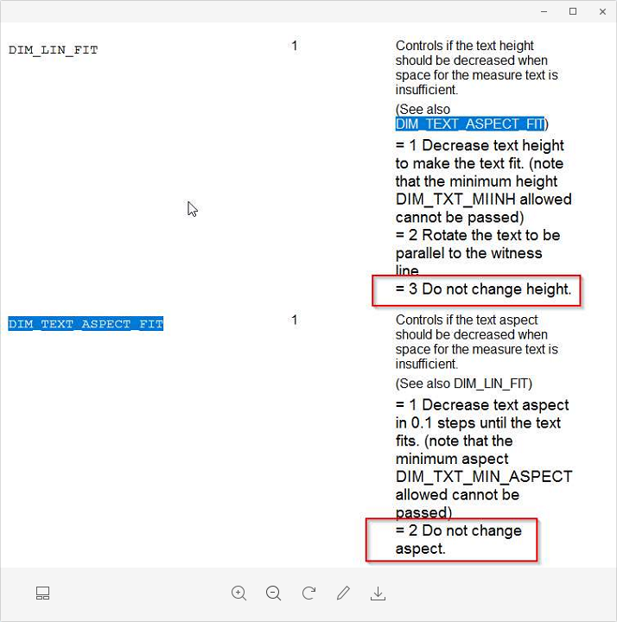

135.套料图面上方向显示最小面积定义
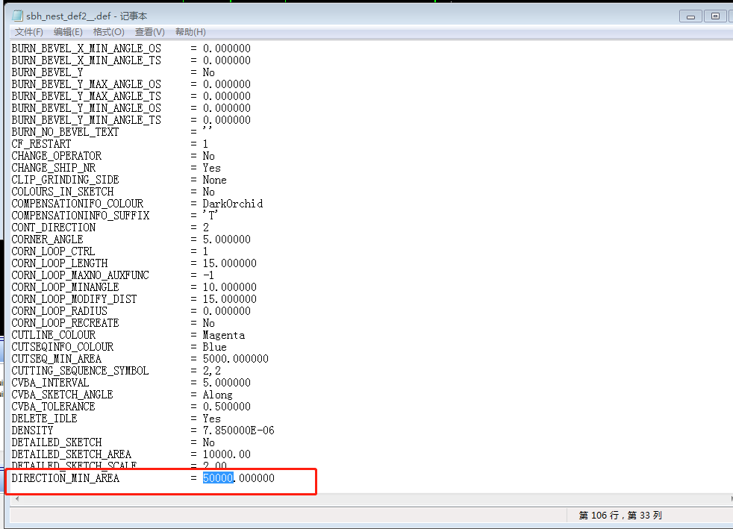
136.补板大小
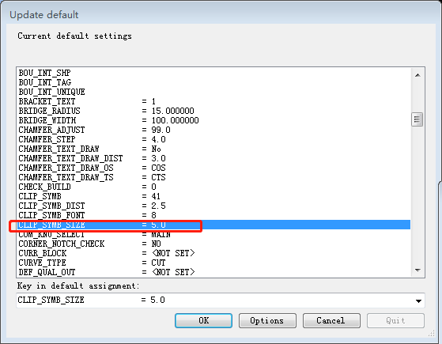
Sj001里
137.肘板指端加倒角
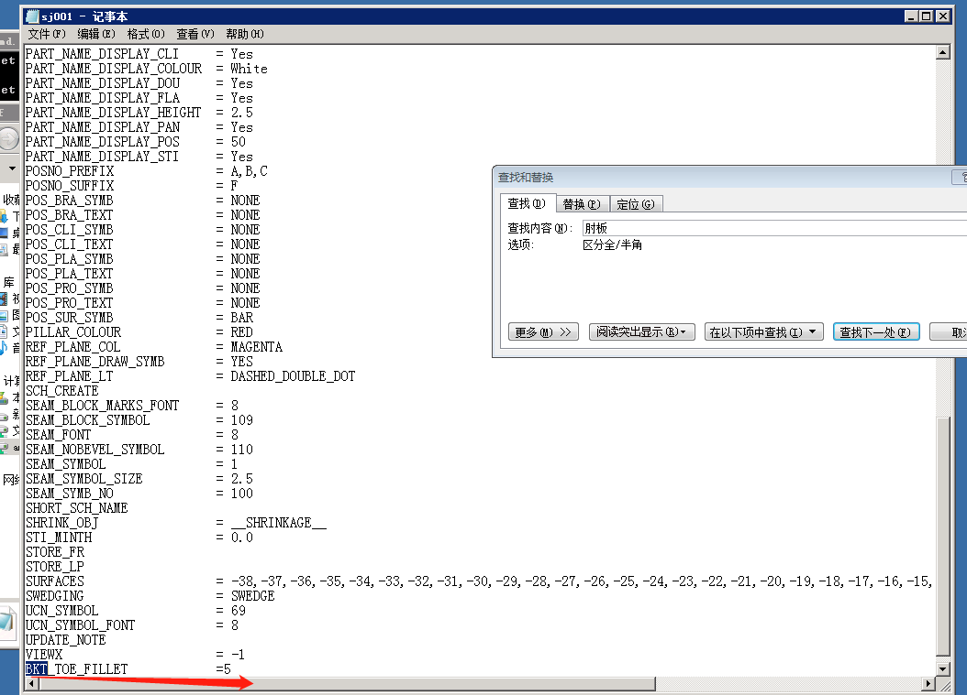

138.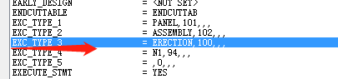
按类型3加分离的整板无余量，而单个的板有余量。
139.分离的整板改属性为
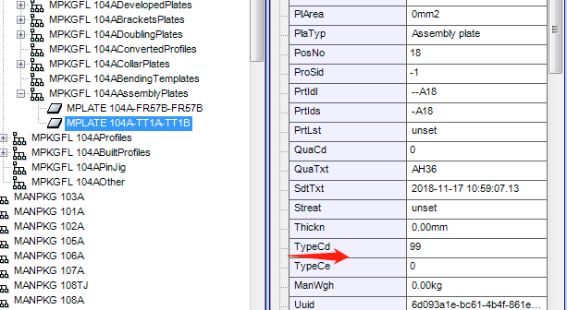
99改为91
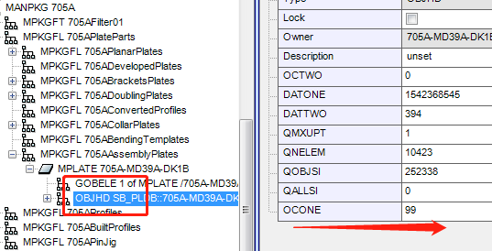
99改为91可套料
整板按上述改后可以套料
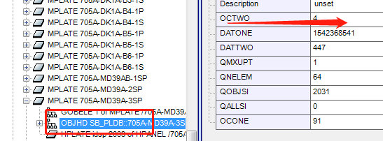
单个的板4改为0后可套料
140
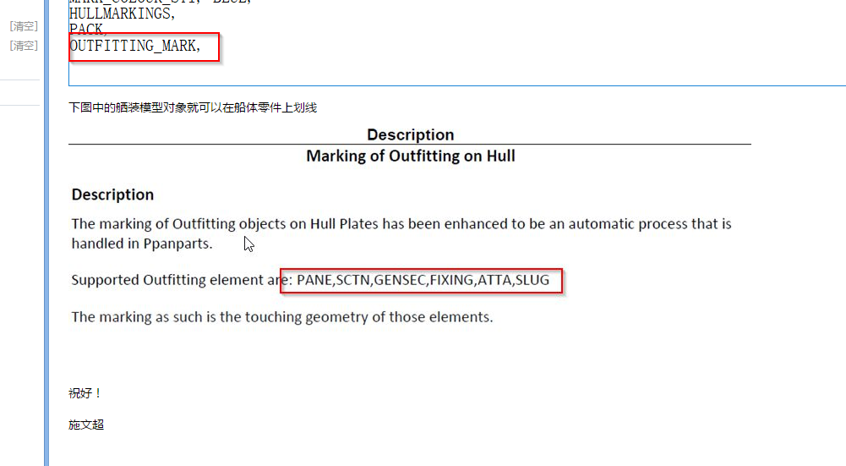
舾装件划线
141.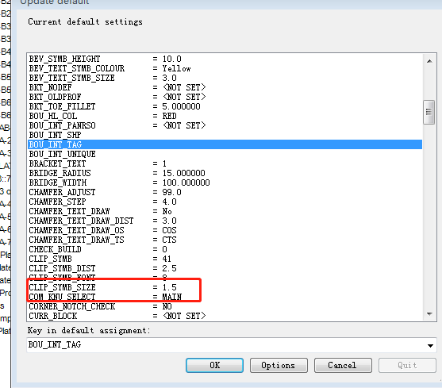
SJ001补板大小。
142.
进TTY的模式整理数据库，加载下列文件
然后输入
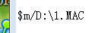
此文件为陈振提供的二次开发文件，里面有路径
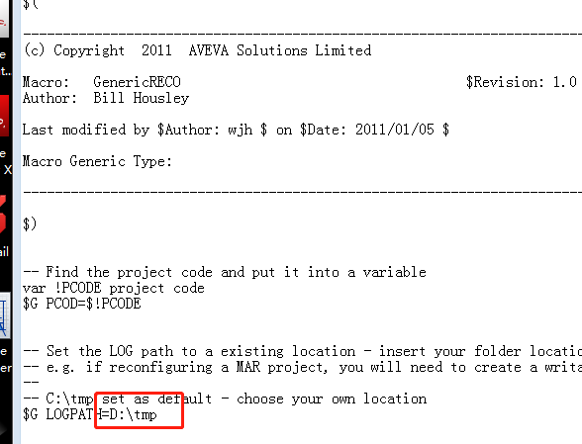
可能需要修改。
143.流水孔只能设置型材上的开孔。
在D065文件中添加变量，SBH_PENETR_SYMB_CTRL指向一个定义文件，不同类型的孔可以显示不同的symbol。
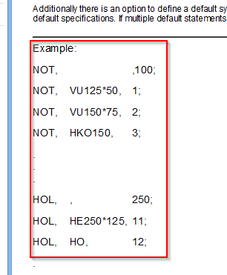
144.用户出现问题，可以更新这三个文件，要确保这个文件是之前正常是用户和数据库都踢掉时的文件
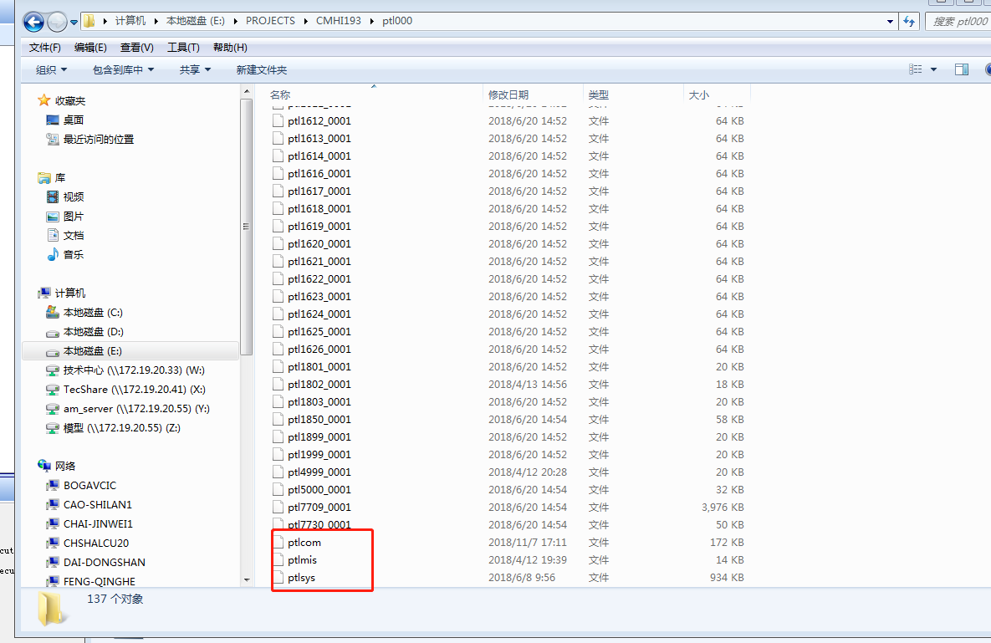
System :保存模型数据和模块的访问控制数据；
Comms：存储关于谁正在使用哪个模块和哪些模型数据库可用的信息。
Misc：存储用户间消息和数据库间宏。
145.遇到更新了SURFACE之后，profile和plate丢失的情况，
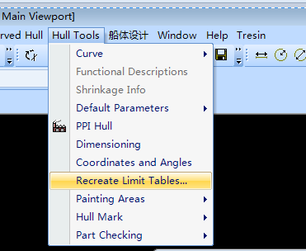重新算一下
146
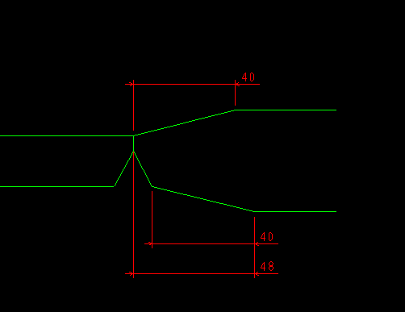
20/40厚度分中用30的坡口，出来的是P48*****L48****，实际应该一边40，大了
147.进项目的时候是否新建一张图纸
INITIAL_DRAWING
Defines the default action at start-up of Marine Drafting and Hull Design.
Possible values are:
NONE = Do nothing.
NEW = Open a drawing named UNTITLED<n> where <n> is selected so that UNTITLED<n> is non-existing.
LAST = Open the most recently used drawing.
ASK_NEW = Show the New Drawing dialog.
ASK_OPEN = Show the Open drawing dialog.
178.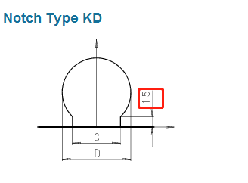此15为定值.
179.生成组立时需要SEQUENCE的数据库，另外与1013的LINK数据有关系，且MDB中不能有7721MAS LINK数据库。
180. RULER_TICK_LABEL_DIV : 2
标尺数据显示的间距，在def1文件里
181.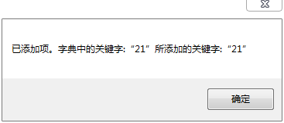PARAGON模块打开提示，标尺文件有问题

182.组立树出来的重量不对，一定检查组立里面有多余的东西，比如拉了整个板架。
183. 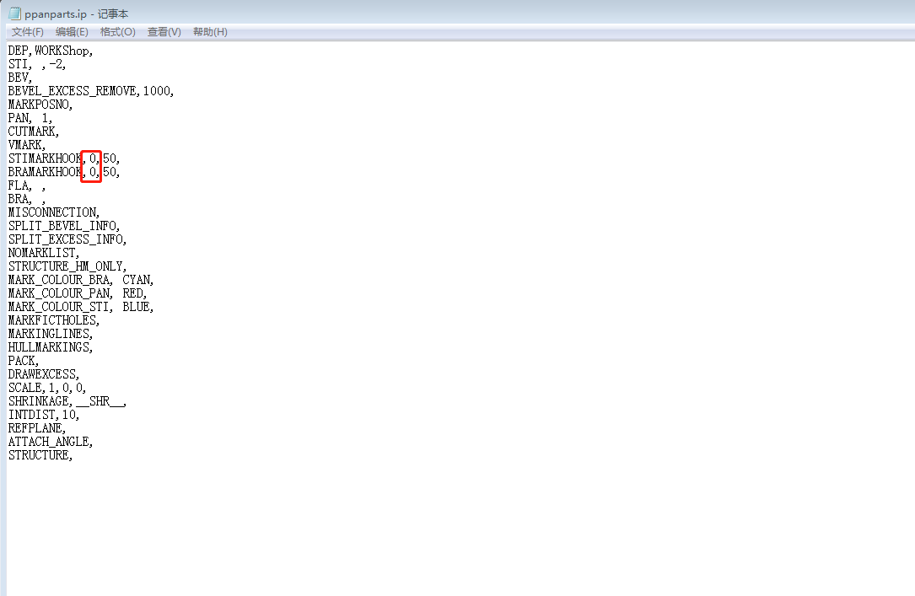
此处改为0，划线连接处为倒角
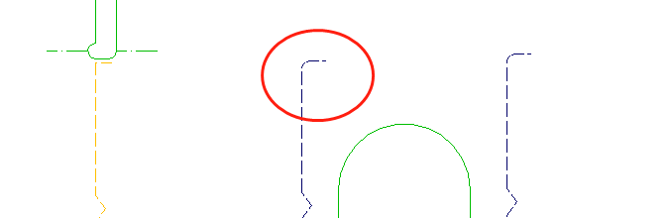
184.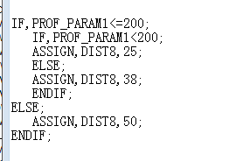补板定义，三级条件定义方法。
185.自定义端切可以导出TXT格式的文件，
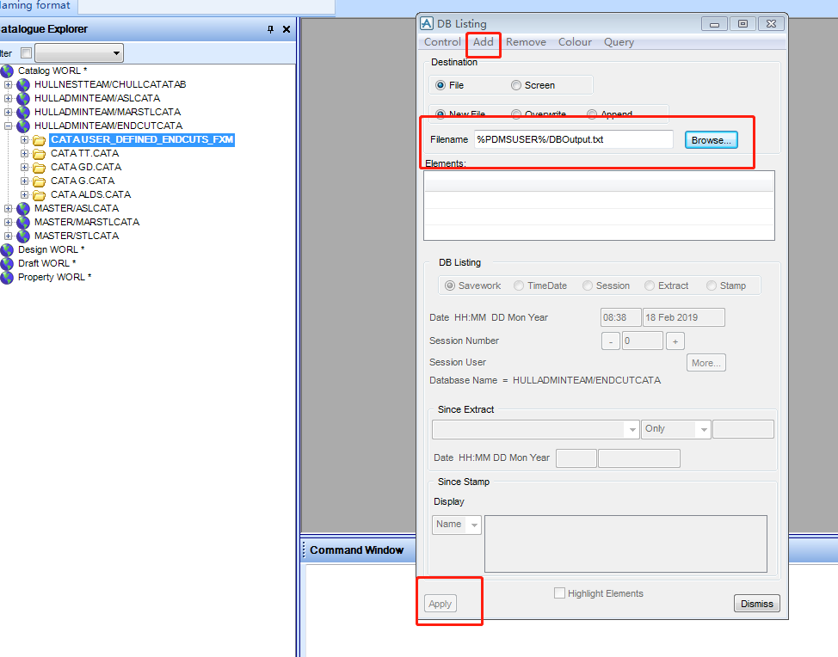
Add ce，选中当前，contorl里可以控制导出的是新的还是修改的还是不同的。
导入只需要选择好层级然后拖入COMMAND WINDOW即可。
186.
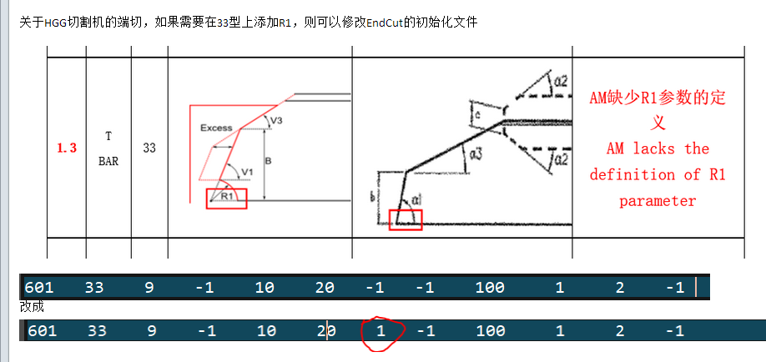
然后在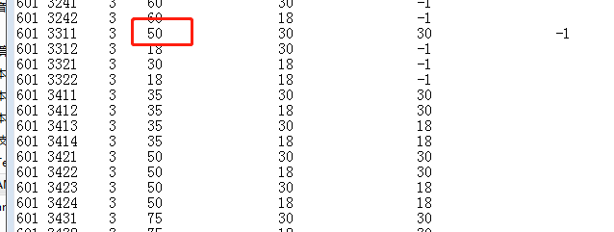
前面加上R值。
187.LIB文件夹想引用网上文件，在D065里加上下述语句
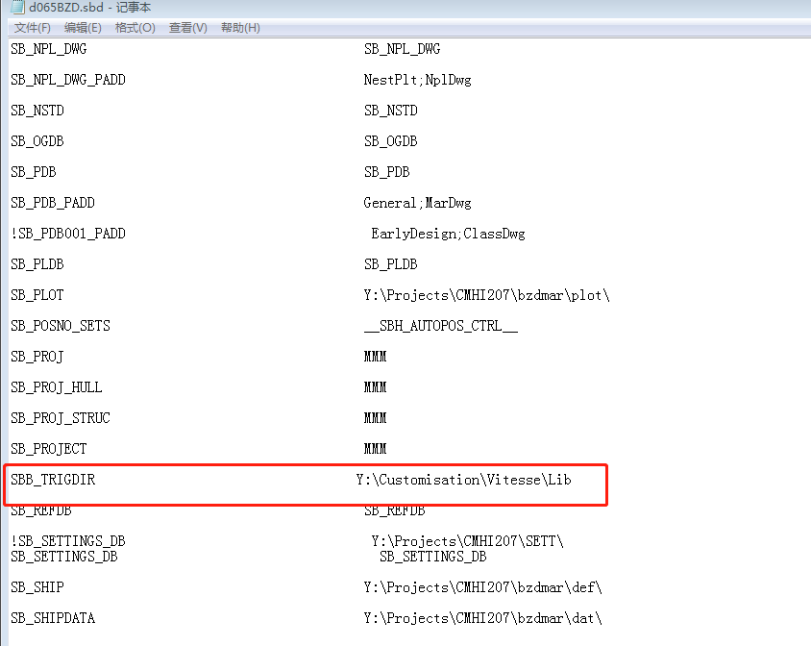

SBB_TRIGDIR Y:\Customisation\Vitesse\Lib
188
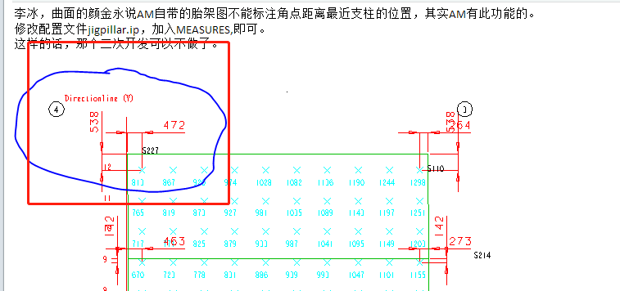
189.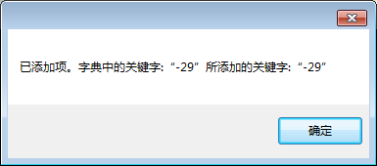
进项目报这个，要查一下肋位定义文件是否有问题。
190. PROFILE_TYPE = 43;
DIMENSION = 512X150X10X12;
QUAL_LENGTH = *,10,16000;
DIMENSION = *X*X*X*;
QUAL_LENGTH = A,10,16000;
QUAL_LENGTH = *,10,2500;
BEVEL = -900,900;
FLANGE = PROFILE;加上这句，可以将43建的筋腹板分离成板架，面板分离成筋。

190.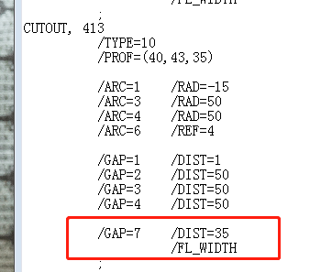
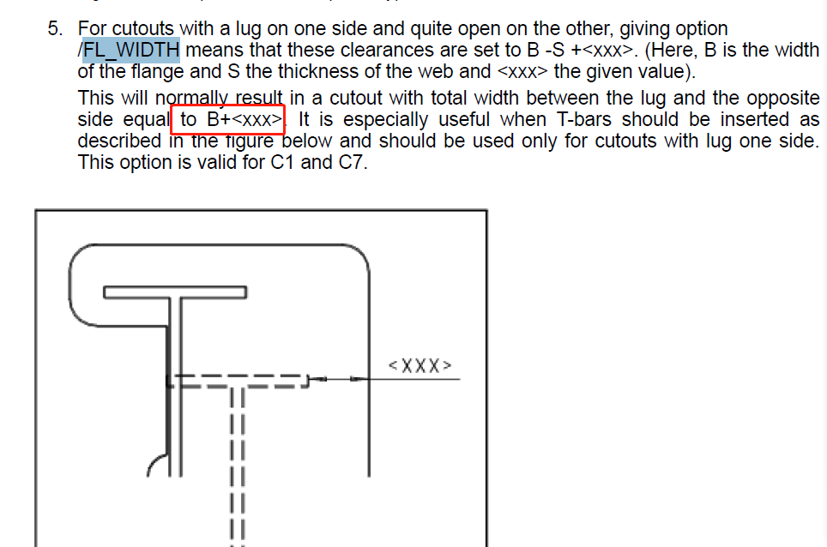
值为面板宽度加定值。
191，补板嵌入加入语句

ASSIGN,INSERT_CODE,1;
1表示嵌入
192.补板坡口语句见几何宏补板定义坡口或见FPSO代码4018
193.选项目就报错，应该是少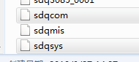这两个零件
194.穿越孔角隅开长圆孔， /ARC=1 /RAD=075050050
195.拷贝负实体，用DBlist，
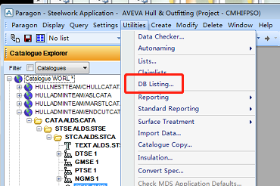

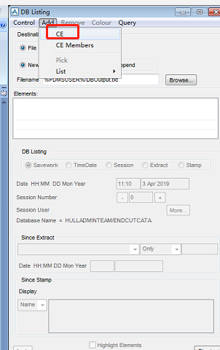选择生成位置apply即可

导入时选定位置，将文件拖到COMMAND WINDOW即可。
196.筋的收缩量跟着板架走是在PPANPART里面不定义下述语句
197.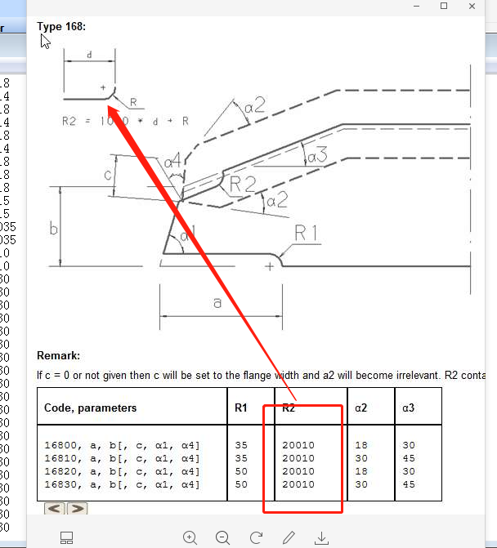

198.sj001里CORNER_NOTCH_CKECK =YES即不允许在notch开重复的孔。
199.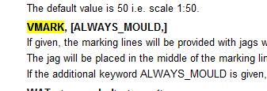
Ppanpart文件里取消上述黄色的字，划线无理论线符号。
200.用组立信息标注报筋错误时，查看一下筋的材质
201.SP5标注消隐：
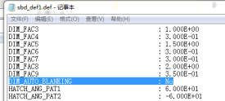
202.补板宏里定义坡口
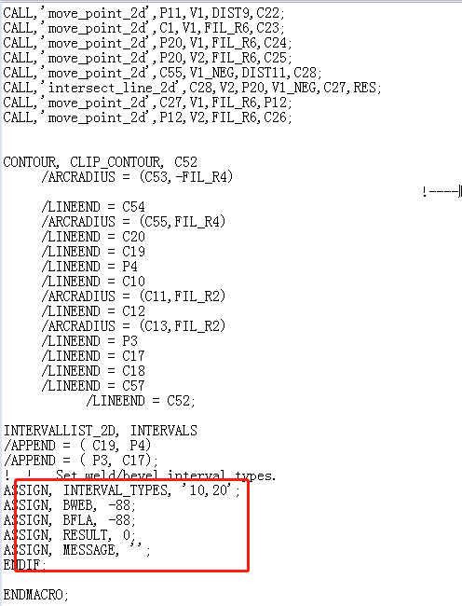
ASSIGN, INTERVAL_TYPES, '10,20'; 哪些地方加
ASSIGN, BWEB, -88;
ASSIGN, BFLA, -88; 坡口代码，BWEB/BFLA与10,20对应。
203.GSD线不是依靠空间关系，必须拓扑才会显示
204. NOMINALCONTOUR,
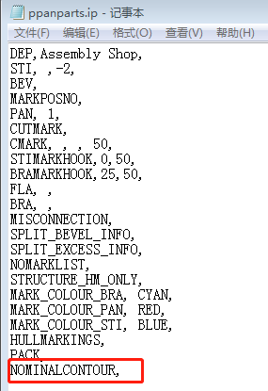
增加这个值，则会划出余量线。
205.SJ001里加入这个会生成语句.
206. SBH_BEVEL_ADJUST YES
加到D065里，考虑切割机坡口,分离后零件会变大。
207.登陆文件中
set CADC_LANG=CHINESE
汉化登陆的项目
208.开孔管理的舾装件划线，如下：
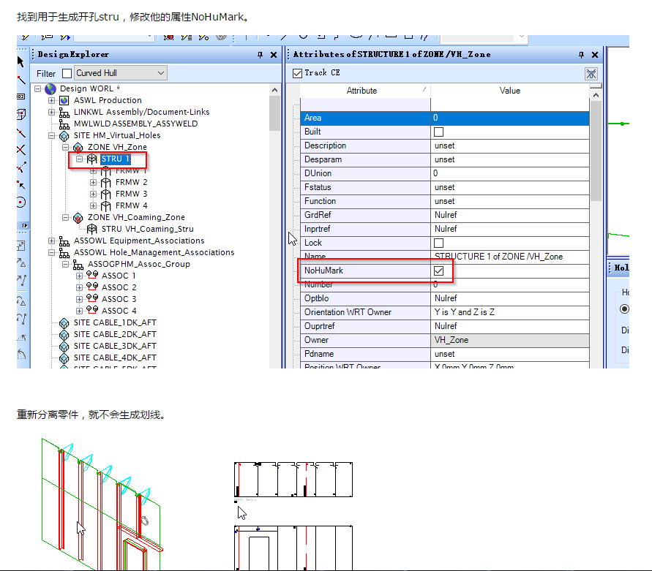
209.report
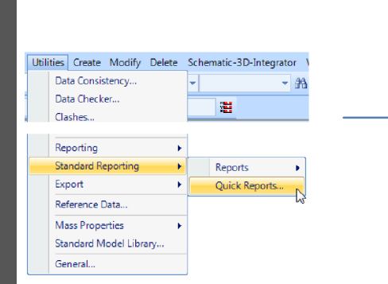
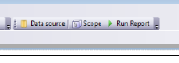
Data source
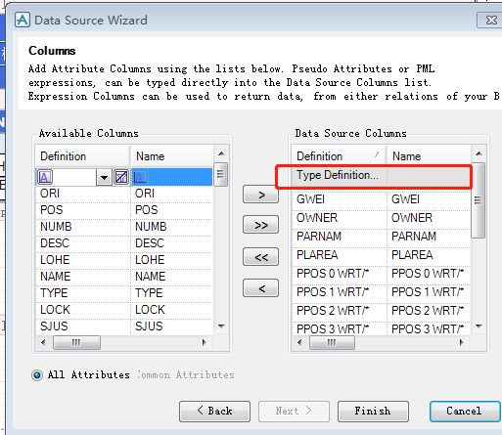
可在里面输入需要的值如PPOS 0….

210 flange
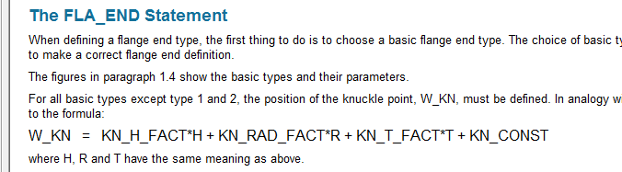

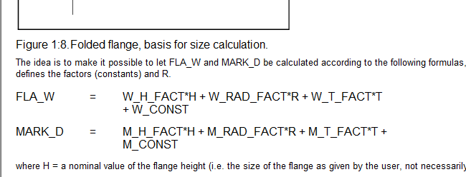

面板的计算公式
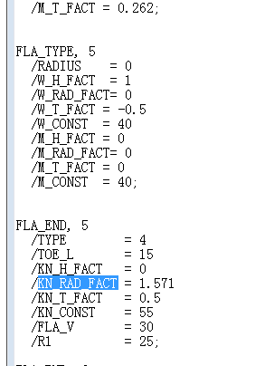
211q bsrf

Bsrf /TT/AssemblyADP/Back/A4/Type-4
/TT/AssemblyADP/Back/A4/Type-4
q dbnumber

Dbnumber 7739
查询小组立图框在哪个库
/TT/AssemblyADP/Back/A4/Type-4
Q BTEXT

Btext 修 改 单 号
Q BTEXT

Btext 图 纸 编 号
Q BTEXT

Btext 共 页
BY X -1
BY X -1
BY X 0.2
Q BTEXT

Btext 第 页
BY X -1.8
BY X -1.8
BY X -1.8
BY X 1.8
BY X 1.8
修改字移动字

改字的内容BTEXT ‘123’
212自定义端切，面板沿着曲线且面板超出边界时不生效，定位值改小，UPDATE，再改回去UPDATE即可，原因不明
213.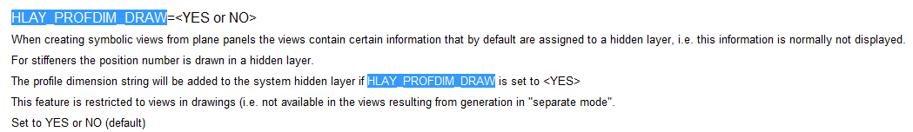
改为YES后剖面用
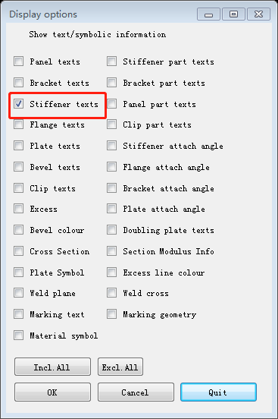会在位置号后面显示筋的名字
214.如果在DBPROMT里加分段提示未能添加引用对象的话，可以再HULLDESIGN里输入
!!HULLNEWBLOCK('DH11P','HULLPLANARTEAM/CHULLDESIBLKDH11P')
加入分段
215.加密标尺可以如下做：
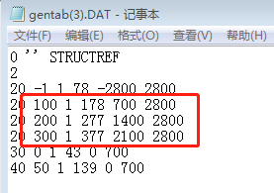
标尺最后可能为-1,0,100,200,300,1,101,201,301……
重新创建MDB加标尺的话需要新建GRI、MOG数据库
216.补板可以再GML里加入input,parametre1….在运行语句的时候可以查看到参数
217.剖面没有除了关注SURFACE，主要还是查看分段范围。
218.在D065里面加上
SBH_CUTOUT_BEV CUT_DRAW_FREE
斜的筋穿越孔会有间隙
219干涉检查：
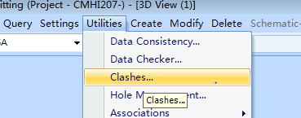
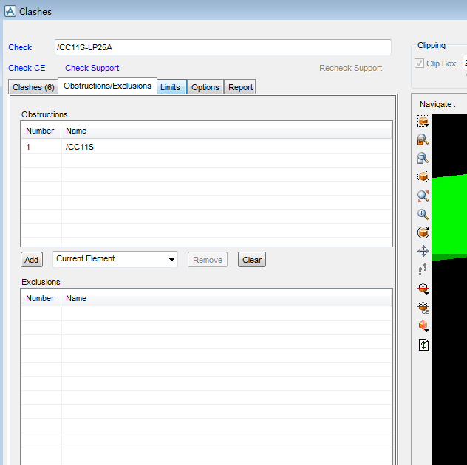
上面添加需要跟哪个检查，下面添加不跟哪个检查
选中需要检查的，点击CHECK CE，即可将ce与上面选中的检查
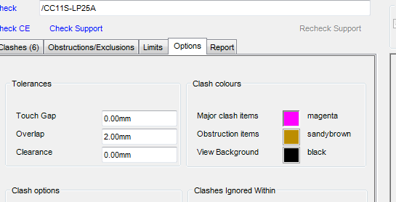
上述位置可以调整查找的间隙和颜色等
220肘板增加GSD线在SBH_GSD.DEF下面增加GSD_ON_BRACKETS=YES变量。
221.GSD设置无余量边或者合拢边可以通过REDUCE_DIR_X=AFT or FWD
REDUCE_DIR_Y=PS or SB REDUCE_DIR_Z=BOT or TOP
222.3DM格式在犀牛里导成DXF格式，然后用舾装的MEI IMPORT导入，在site 下面建zone，然后选择zone,CE后选中文件导入即可。
223.扭转的筋
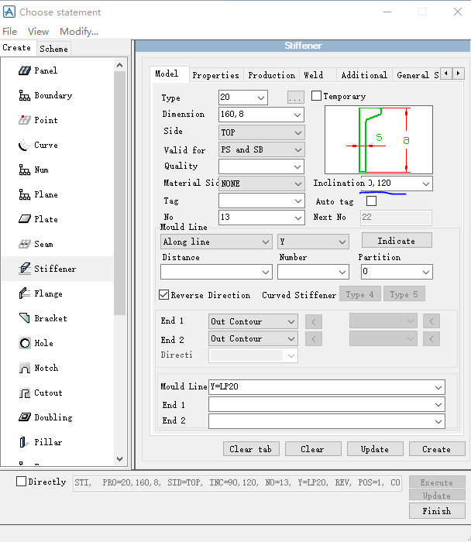
角度填入90,120
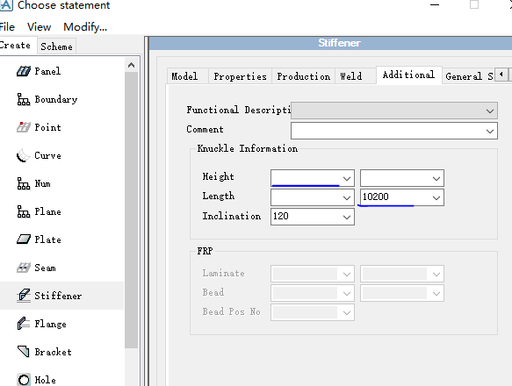
角度自动生成，Height填入腹板留多少扭，Length填入前端90度处的长度。
224．型材GEN分成一个个零件的方法，
在sbh_prof_restrict.def文件夹里填入PGEN_SEPARATE=YES。保存后重新进项目分离
225.show!!pmlforms,看上面的名字显示程序名及位置
226.型材gen中.
CURVE_DATA
START_OF_MCONTOUR.
END_OF_MCONTOUR中间的数据描述了型材面板的形状
包括折弯和滚弯

227在ADMIN中查询最后修改时候，Q LASTMOD
最后修改的人 Q USERMOD
创建人 Q CRUSER
创建时间Q CRDATE

228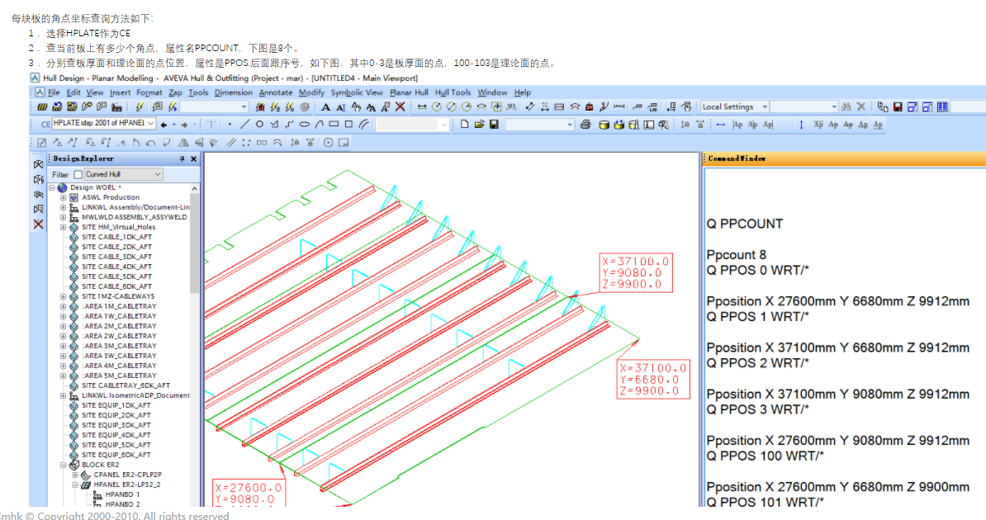
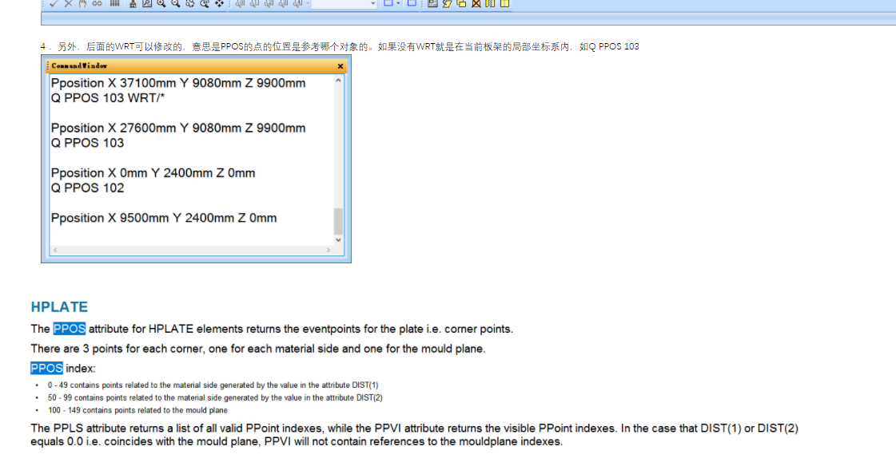
229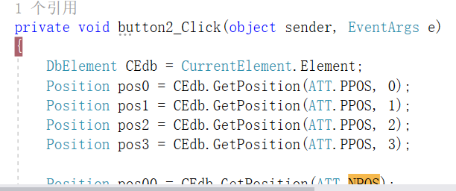
查询相对于板架的坐标
上面查到的是相对于板架POS点的相对位置，可以查到板架的POS,算相对位置即可
相对位置是以某个平面作为参考而存在的，值有问题

230取大值
int x = s > t ? s : t;
item.GetDoubleArray(ATT.JNTTHK).Min()

230型材端部平移或者延伸
在D065里设置SBH_PROF_EXC_AS_SHRINK YES则延伸
NO则平移

232
求法向量
////mUi.MessageConfirm($"{item}不是水平方向的板架！");
////求三点的CURVE
//List<MarPoint> pointLst = new List<MarPoint>();
//string sText = mHull.StmtGet(item, 2);

//if(sText.Contains("ORI="))
//{
// string text1 = sText.Replace(" ", "");
// string text = text1.Replace(";", "");
// string[] array = text.Split(',');
// for (int j = 0; j < array.Length; j++)
// {
// if(array[j].Contains("ORI")|| array[j].Contains("UAX")|| array[j].Contains("VAX"))
// {

// string x1 = array[j].Split('=')[1];
// double xD1 = TransPosToCoor(1, x1);
// double yD1 = TransPosToCoor(2, array[j + 1]);
// double zD1 = TransPosToCoor(2, array[j + 2]);
// MarPoint pt = new MarPoint(xD1, yD1, zD1);
// pointLst.Add(pt);
// }
// }
//}

//double x = (pointLst[1].Y - pointLst[0].Y) * (pointLst[2].Z - pointLst[0].Z) - (pointLst[1].Z - pointLst[0].Z) * (pointLst[2].Y - pointLst[0].Y);
//double y = (pointLst[1].Z - pointLst[0].Z) * (pointLst[2].X - pointLst[0].X) - (pointLst[1].X - pointLst[0].X) * (pointLst[2].Z - pointLst[0].Z);
//double z = (pointLst[1].X - pointLst[0].X) * (pointLst[2].Y - pointLst[0].Y) - (pointLst[1].Y - pointLst[0].Y) * (pointLst[2].X - pointLst[0].X);
//MarVector marVector = new MarVector(x, y, z);
//MarPoint marPoint = new MarPoint(pointLst[0].X, pointLst[0].Y, pointLst[0].Z);
//MarPlane marPlane = new MarPlane(marPoint, marVector);

//MarChm marChm = new MarChm();

//double[] wvol = panelDB.GetDoubleArray(ATT.WVOL);
//MarPoint pt1=new MarPoint(wvol[0], wvol[1],wvol[2]);
//MarPoint pt2 = new MarPoint(wvol[3], wvol[4], wvol[5]);
////MarModel model = new MarModel();
////model= marChm.CurvePlanarCreate(textBox2.Text + item + i.ToString(), marPlane, pt1, pt2);
////marChm.Store(model);

//MarDex marDex = new MarDex();
//string st = string.Format("HULL.PANEL('{0}').OUTER_CONTOUR.SEGMENT(1:9999).START_POINT", item);

233.套料里新加字要用ComponentNew

234.图形匹配private void button1_Click(object sender, EventArgs e)
{

MarPointPlanar pt = new MarPointPlanar();
int resp = mUi.PointPlanarReq("选择要移动的图形", pt);
if (resp == mUtil.Ok())
{

MarElementHandle viewname = mDraft.ViewIdentify(pt);//判断第一点所在的VIEW
mDraft.SubpictureCurrentSet(viewname);//设置为当前view

//获取最大矩形
MarRectanglePlanar panelRectN = mDraft.ElementExtentGet(viewname);
//获取最大矩形角点
MarPointPlanar ptn1N = panelRectN.Corner1;

MarPoint pt3D = new MarPoint();
mUtil.TraCoordShip(ptn1N, "", pt3D);

MarPointPlanar pt1 = new MarPointPlanar();
int resp1 = mUi.PointPlanarReq("选择要匹配的图形", pt1);
if (resp1 == mUtil.Ok())
{
MarElementHandle viewname1 = mDraft.ViewIdentify(pt1);//判断第二点所在的VIEW
//获取最大矩形
MarRectanglePlanar panelRectN1 = mDraft.ElementExtentGet(viewname1);
//获取最大矩形角点
MarPointPlanar ptn1N1 = panelRectN1.Corner1;

MarPoint pt3D1 = new MarPoint();
mUtil.TraCoordShip(ptn1N1, "", pt3D1);

double x = pt3D1.X - pt3D.X;
double y = pt3D1.Y - pt3D.Y;
MarPointPlanar P = new MarPointPlanar(ptn1N.X+x, ptn1N.Y+y);

MarVectorPlanar marVector = new MarVectorPlanar();
marVector.SetFromPoints(ptn1N, ptn1N1);
mDraft.ViewMove(viewname, marVector);

MarRectanglePlanar panelRectN2 = mDraft.ElementExtentGet(viewname);
MarPointPlanar ptn1N2 = panelRectN2.Corner1;
MarPointPlanar P2 = new MarPointPlanar(ptn1N2.X - x/40, ptn1N2.Y - y/40);

MarVectorPlanar marVector1 = new MarVectorPlanar();
marVector1.SetFromPoints(ptn1N2, P2);
mDraft.ViewMove(viewname, marVector1);

mDraft.DwgRepaint();

}

}
}

235.显示图名，在图框内加入$2000

236 在ppan.ip里加入milling_size,0,
可以取消因添加milling而增加的尺寸

237.q lastmod，查询最后修改时间

238.def2里BEL_TEXT_HGT_CODE = 0 设置的label_text_height的值才会生效，否则一直默认高度为10

239 修改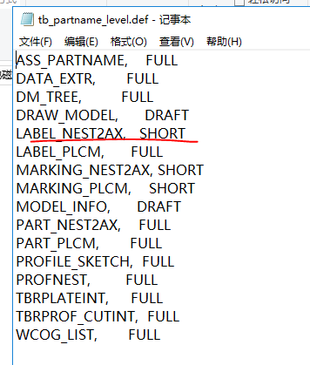
改为short则不显示分段名，long则显示

240,SZ024抽取.vol格式的文件：
- 在d065中加入下述参数
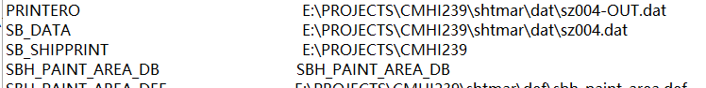
- sz004.dat文件中如下：
CREATE_VIEW,'TESTAA'/PROJ=SHT/HIDD='YES';
PANEL,'MA21C*'/PAN='MTRL'/BRA='MTRL'/STI='MTRL';
- 进入项目新建一张名为TESTAA的图纸，图纸中拖入需要导出的三维模型，保存退出图纸。
- 在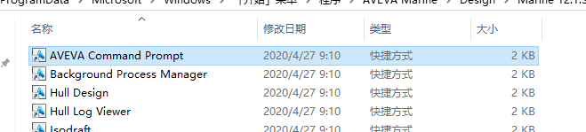
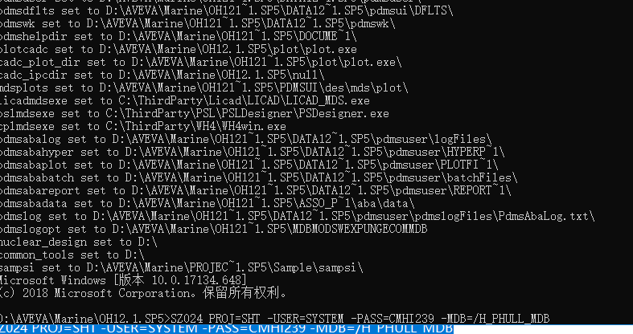
回车等待提示list file在输入图纸名回车，即可导出.vol格式的模型
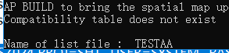

241 保存事件
Outfitting 调用aveworkUnclaimAll
Hulldesign 调用D:\AVEVA\Marine\OH12.1.SP5\PDMSUI\des\gen \ msavewnuncl

242
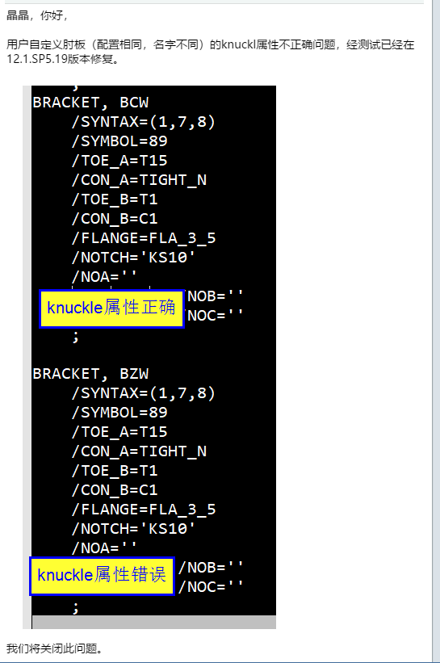
243
套料选文件夹套料
SBH_NP_DIRECTORY
244 孔的收缩量是否随着板架收缩量变化
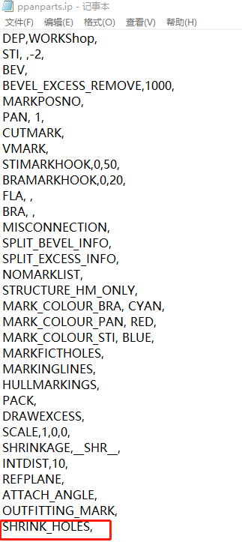

245
船体标记
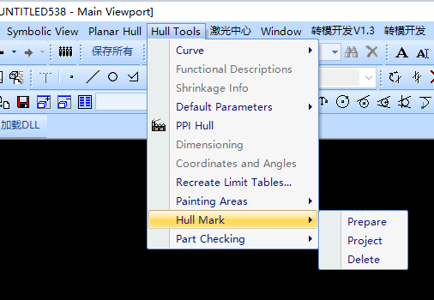
Prepare准备标记内容，可以用key in输入字的内容，或者by symbol选择dxf file，选择dxf文件。
Dxf文件时：
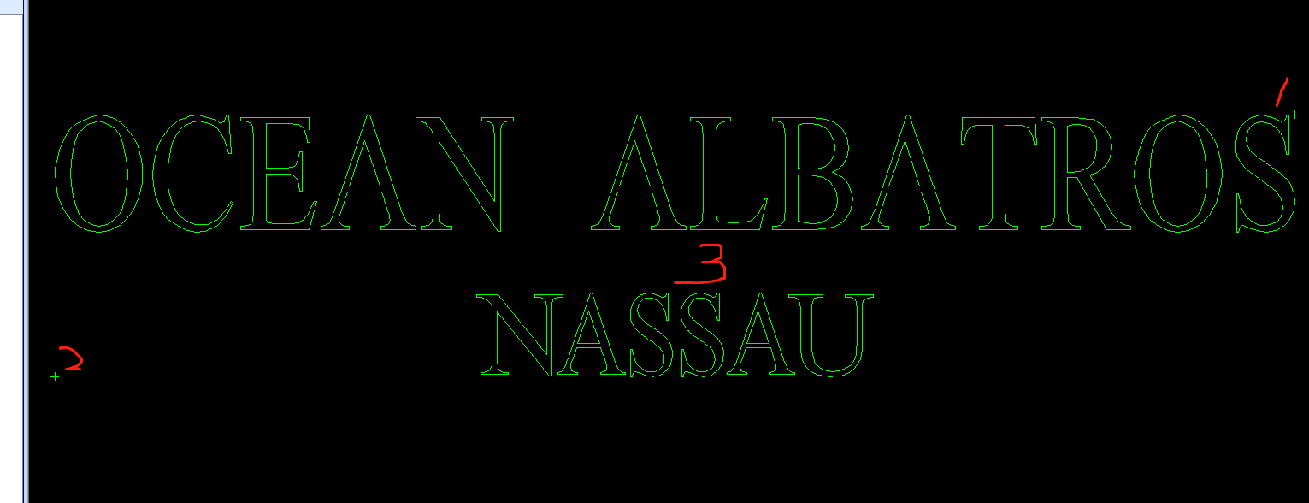
1-2点算的是字高，3点是插入点

然后根据视图方向选择插入点。

线型过大，整体DXF插入会有问题，改为一个一个较好
其中如下图，如果定位以I开始定义在右侧，向左侧看，第一个字的位置应该为I的左侧加上I的宽度再加上I左侧到定位点的宽度，当写入第二个字W时，位置为I的左侧加上887，
再加上W左侧到W的宽度。
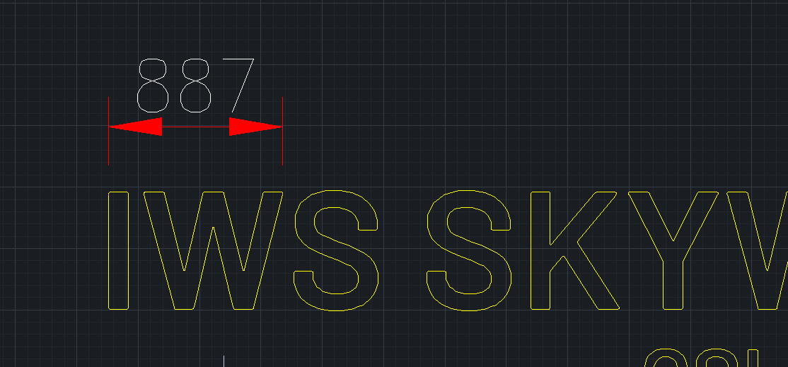

246 顺时针做肘板加入坡口，否则会有问题
247 自定义补板要超过边界，比如可以多出500
248 查询一体化项目关联
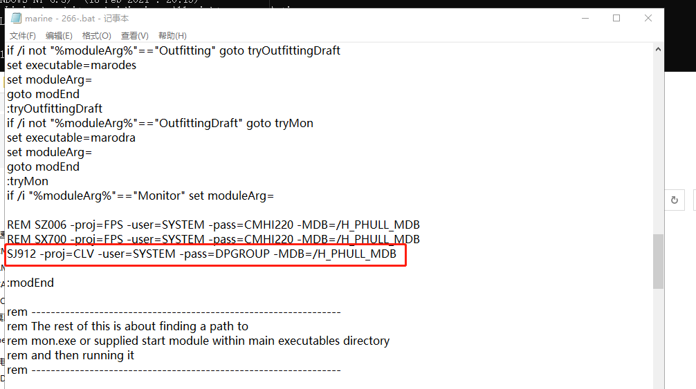
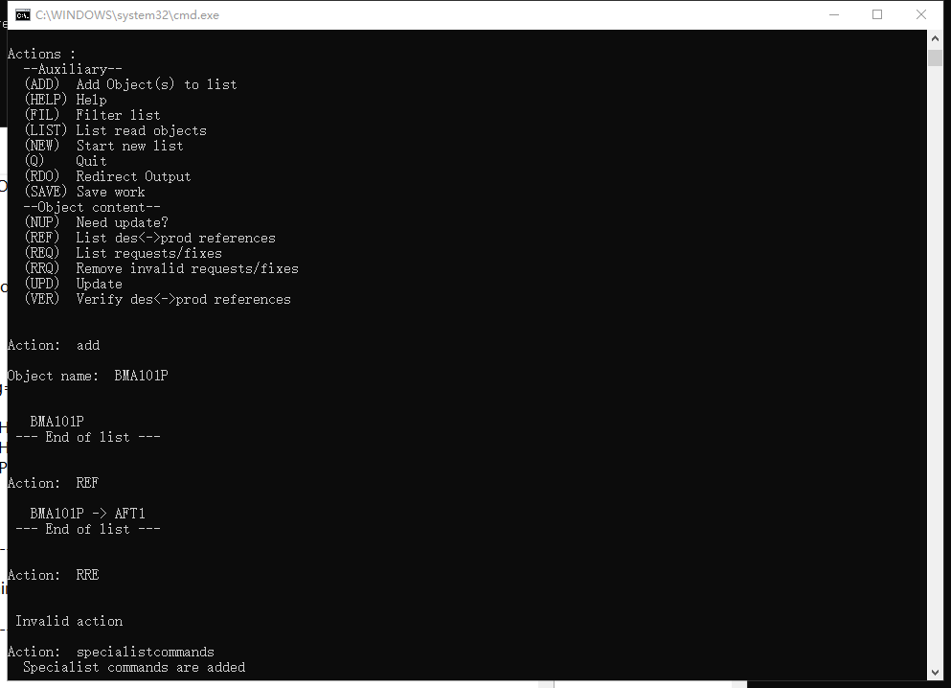

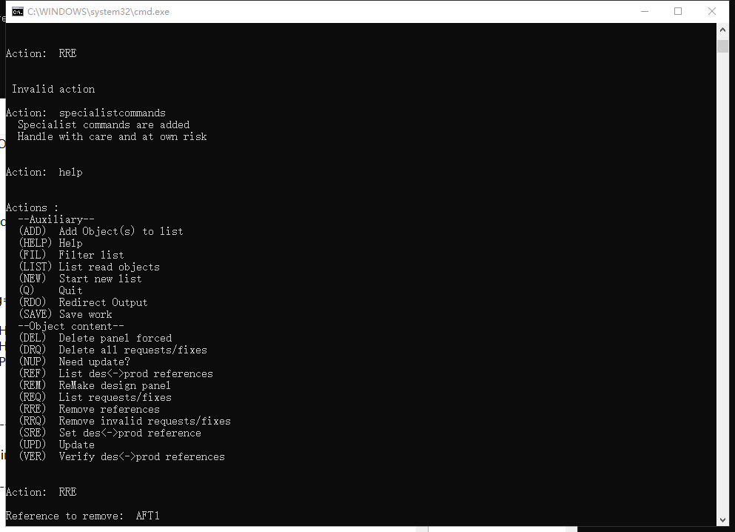
Specialistcommands 找不到RRE时，输入这个

249 数据库dice，
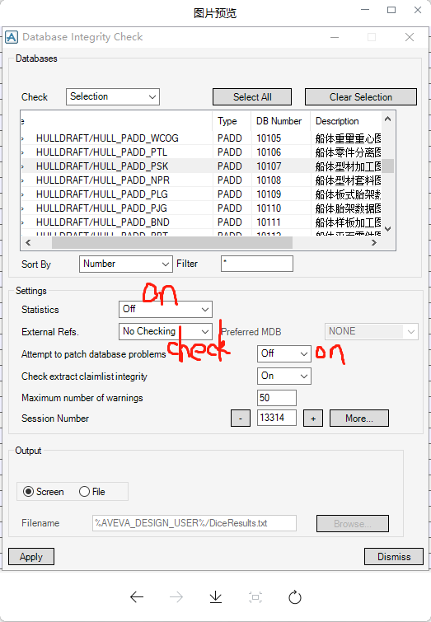

NO_OF_COORD_DEC = 1小数点后一位

250 切割报这个提示时
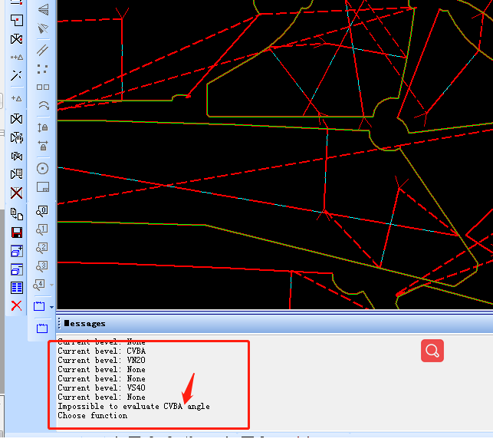
更改nest def2里的
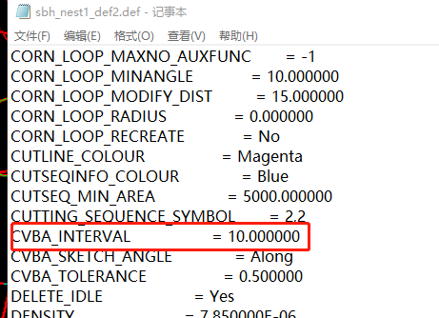

251 可以在语句里同时定义穿越孔和补板
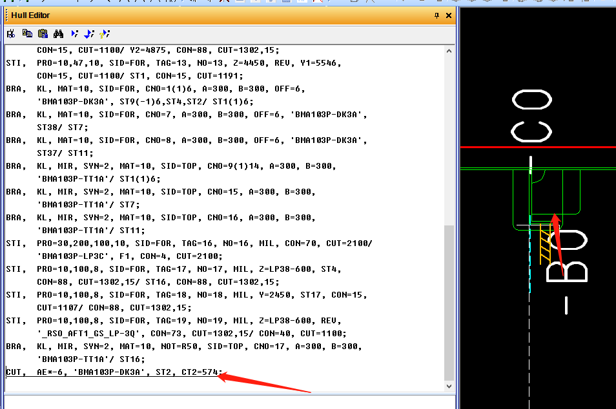
通过文件定义，再定义clip_marco即可，其中cut_no应该为自定义的穿越孔
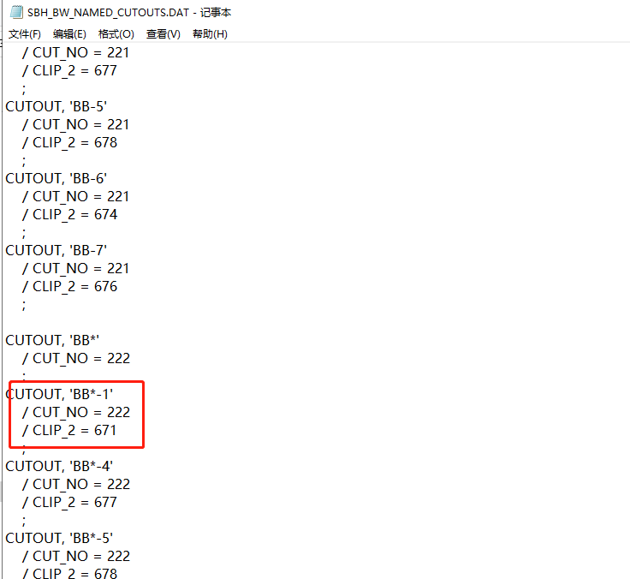
252 sett drawing 在D065定义为
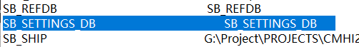
指向数据库
定义为 G:\Project\PROJECTS\CMHI278\SETT sett文件夹时，读写sbd文件

253、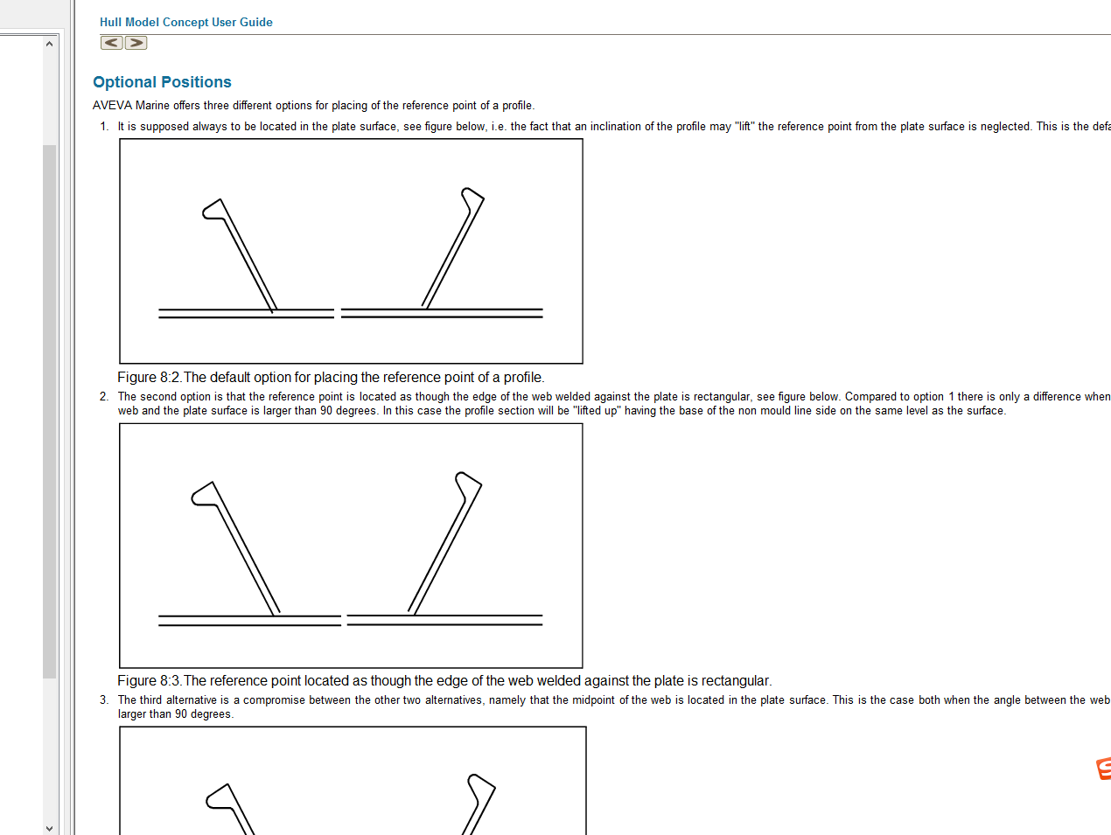
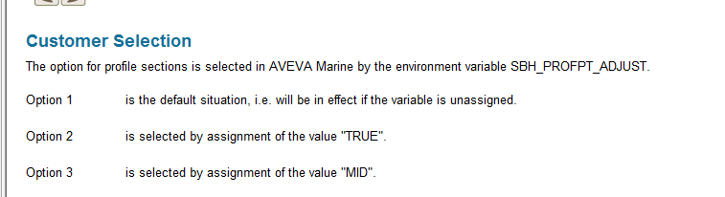

- T排端切C值可以定义为固定T+D的值
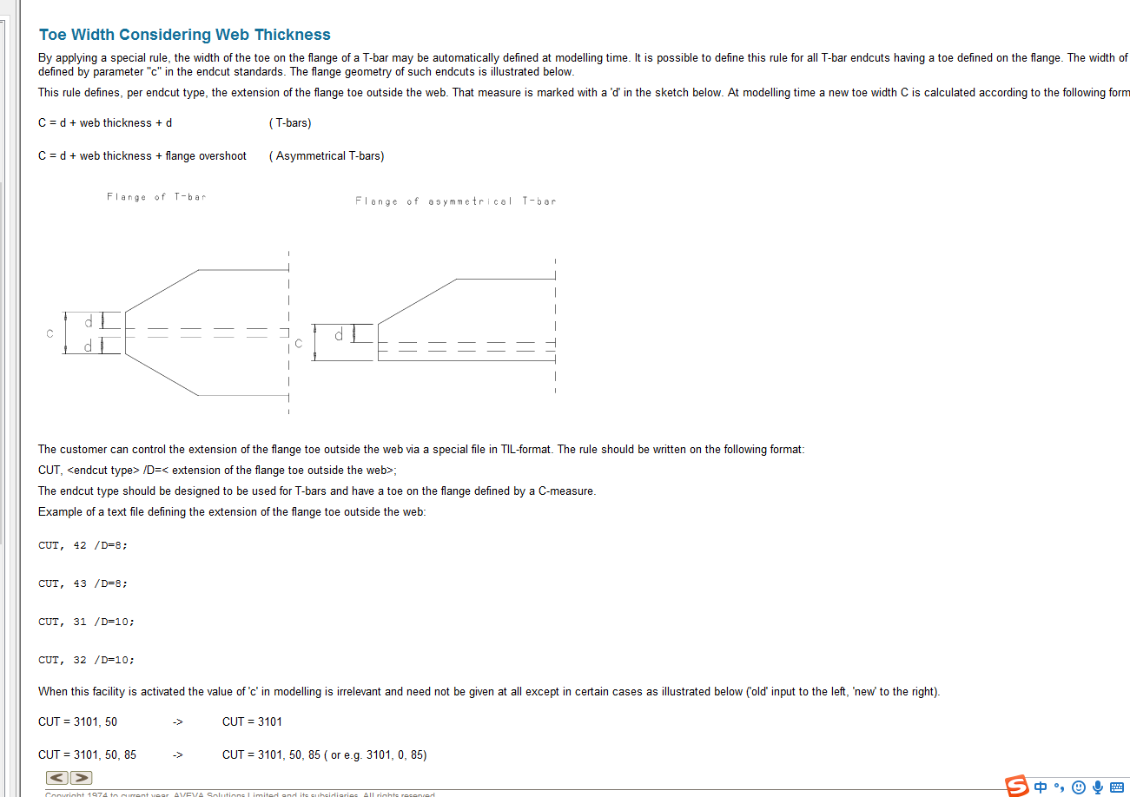

靠该文件定义
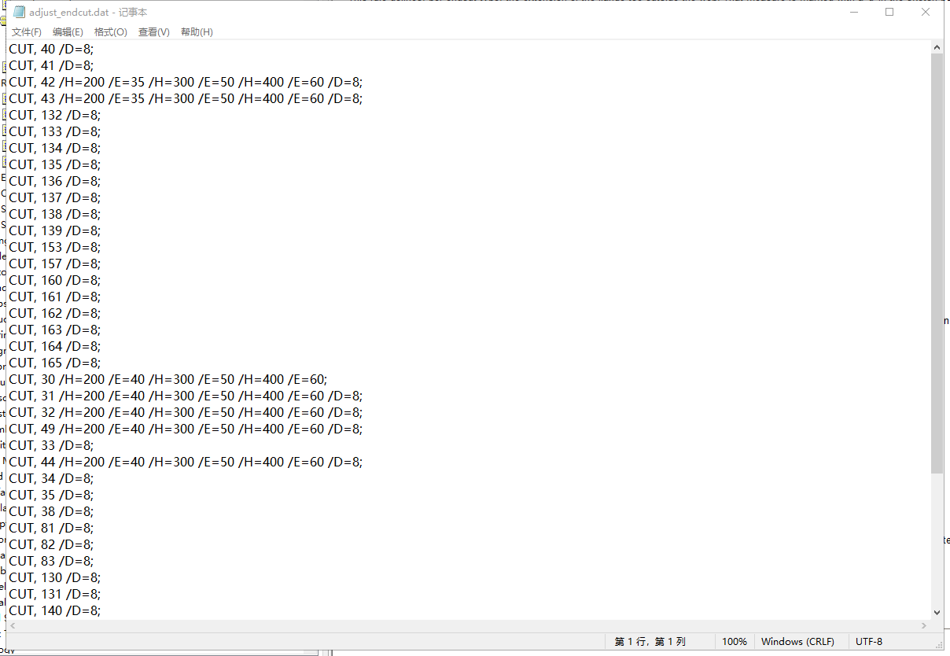
- 折弯板分离不出来，检查kncukle文件是否有定义这个角度。
- Def1里加入这个值，设置为生产设计视图
INITIAL_MULTIVIEW_PROJECT_MODE : PRODUCTION
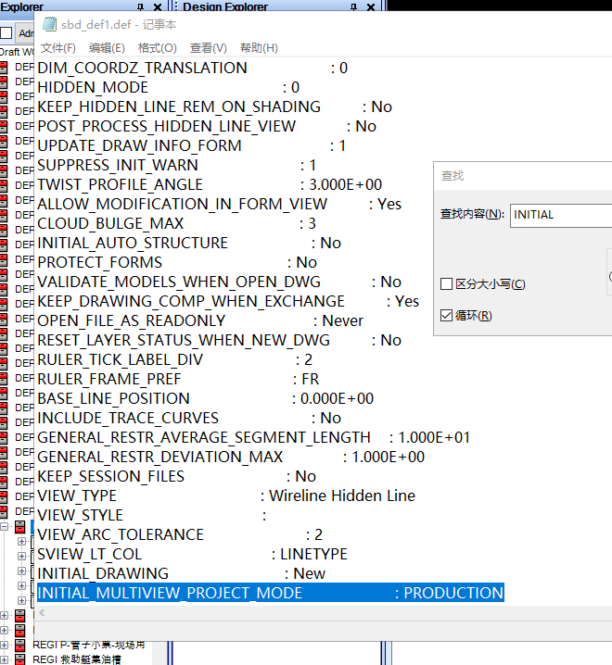
- 拷贝的工程如果partlist里面的船号不对，要在初始化里定义曲面信息的位置将船号修改正确。
- 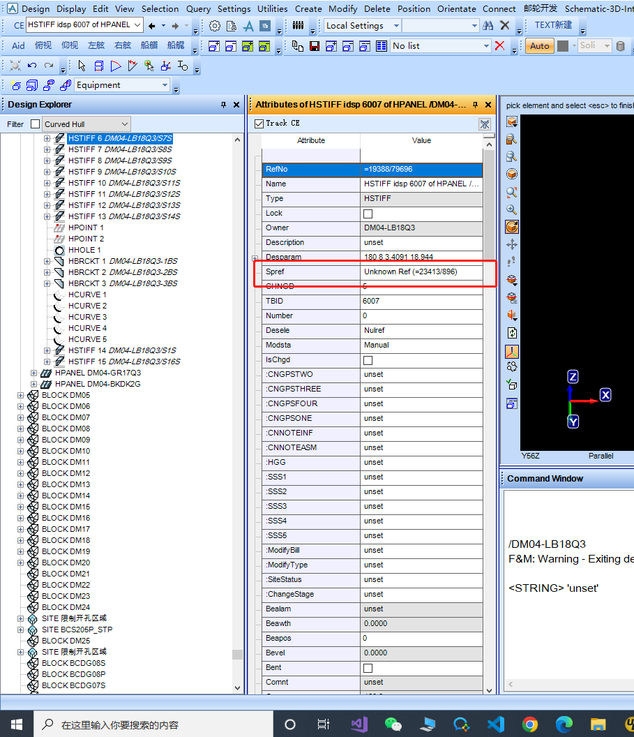
型材无属性，缺7001的库。
- 分离型材划线NOTCH问题
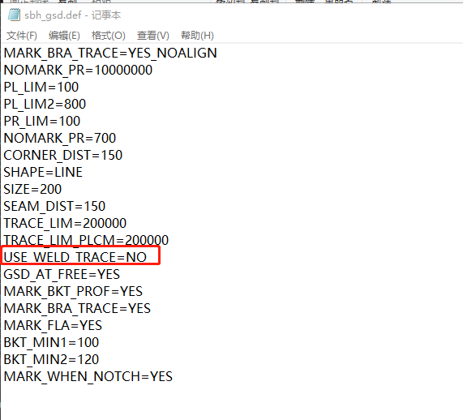
当为NO的时候分离情况如下：
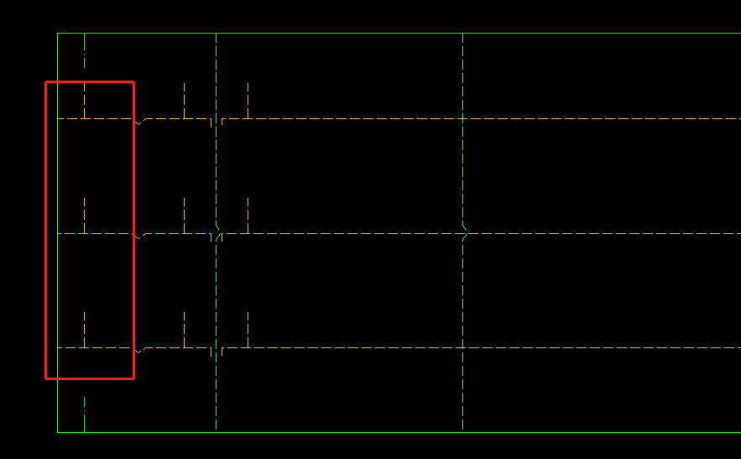

当为YES时，分离后如下：
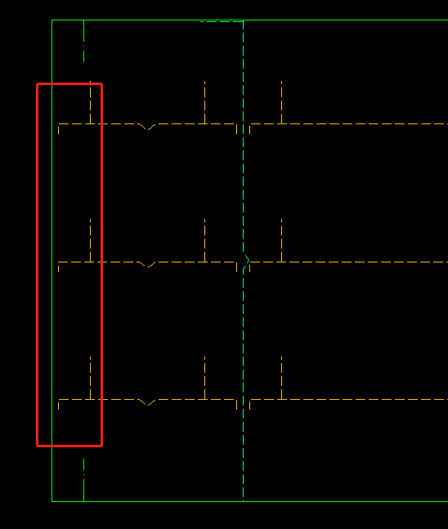
- SBD_DEF1里加入这个值，设置为生产设计视图
INITIAL_MULTIVIEW_PROJECT_MODE : PRODUCTION
- 查看模型历史
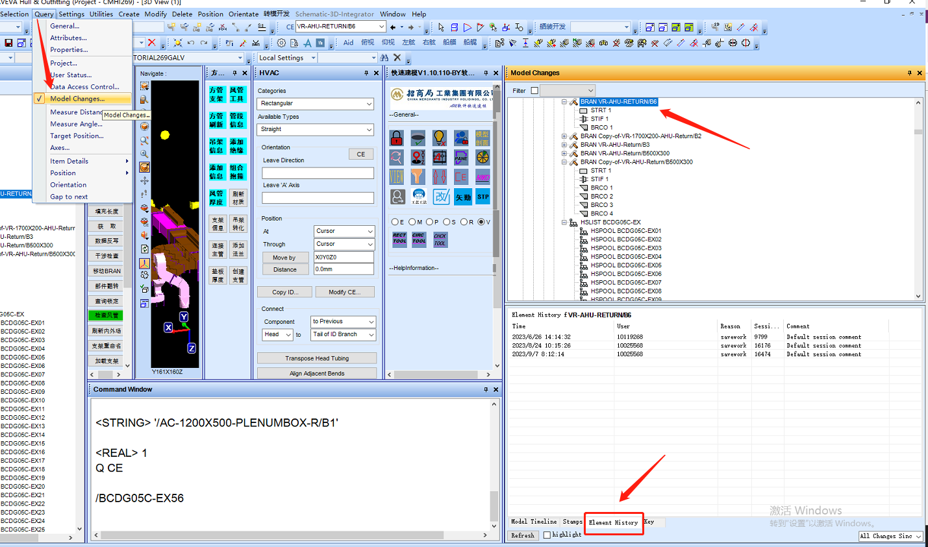
262
Msg不能放在自定义Notch里，分离报错

263 global muti模式，打开服务组件，打开服务，查看状态
- 当遇到斜向的型材做贯穿孔的时候，一定注意*WEB_FACTOR
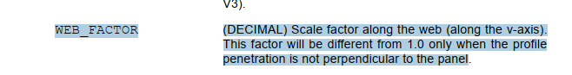

264 连续标注随着大小位置更改朝向
修改为2
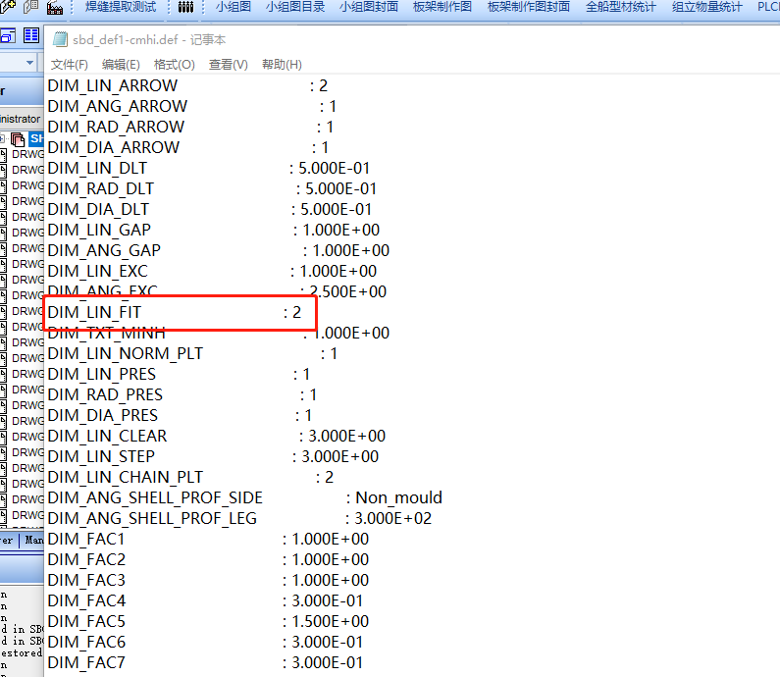
265 登录时报536的错误，可能是因为数据库在传输过来时为mulwrite属性，但后面改为了update，两边不同步，登录报错。
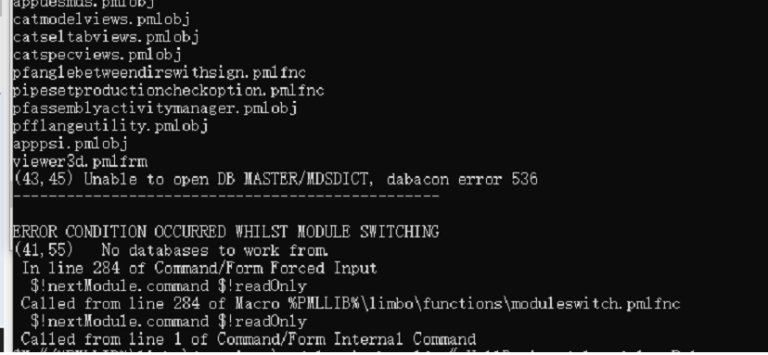
266 登录时没有EXPLORER，可能是
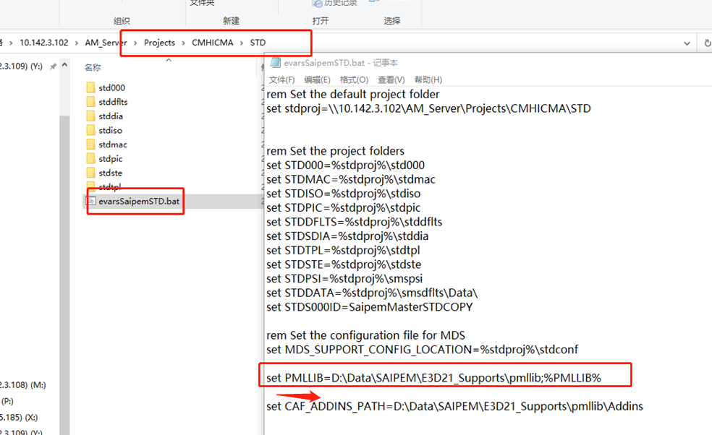
文件中有指定CAF_ADDINS_PATH路径找不到

267
槽钢
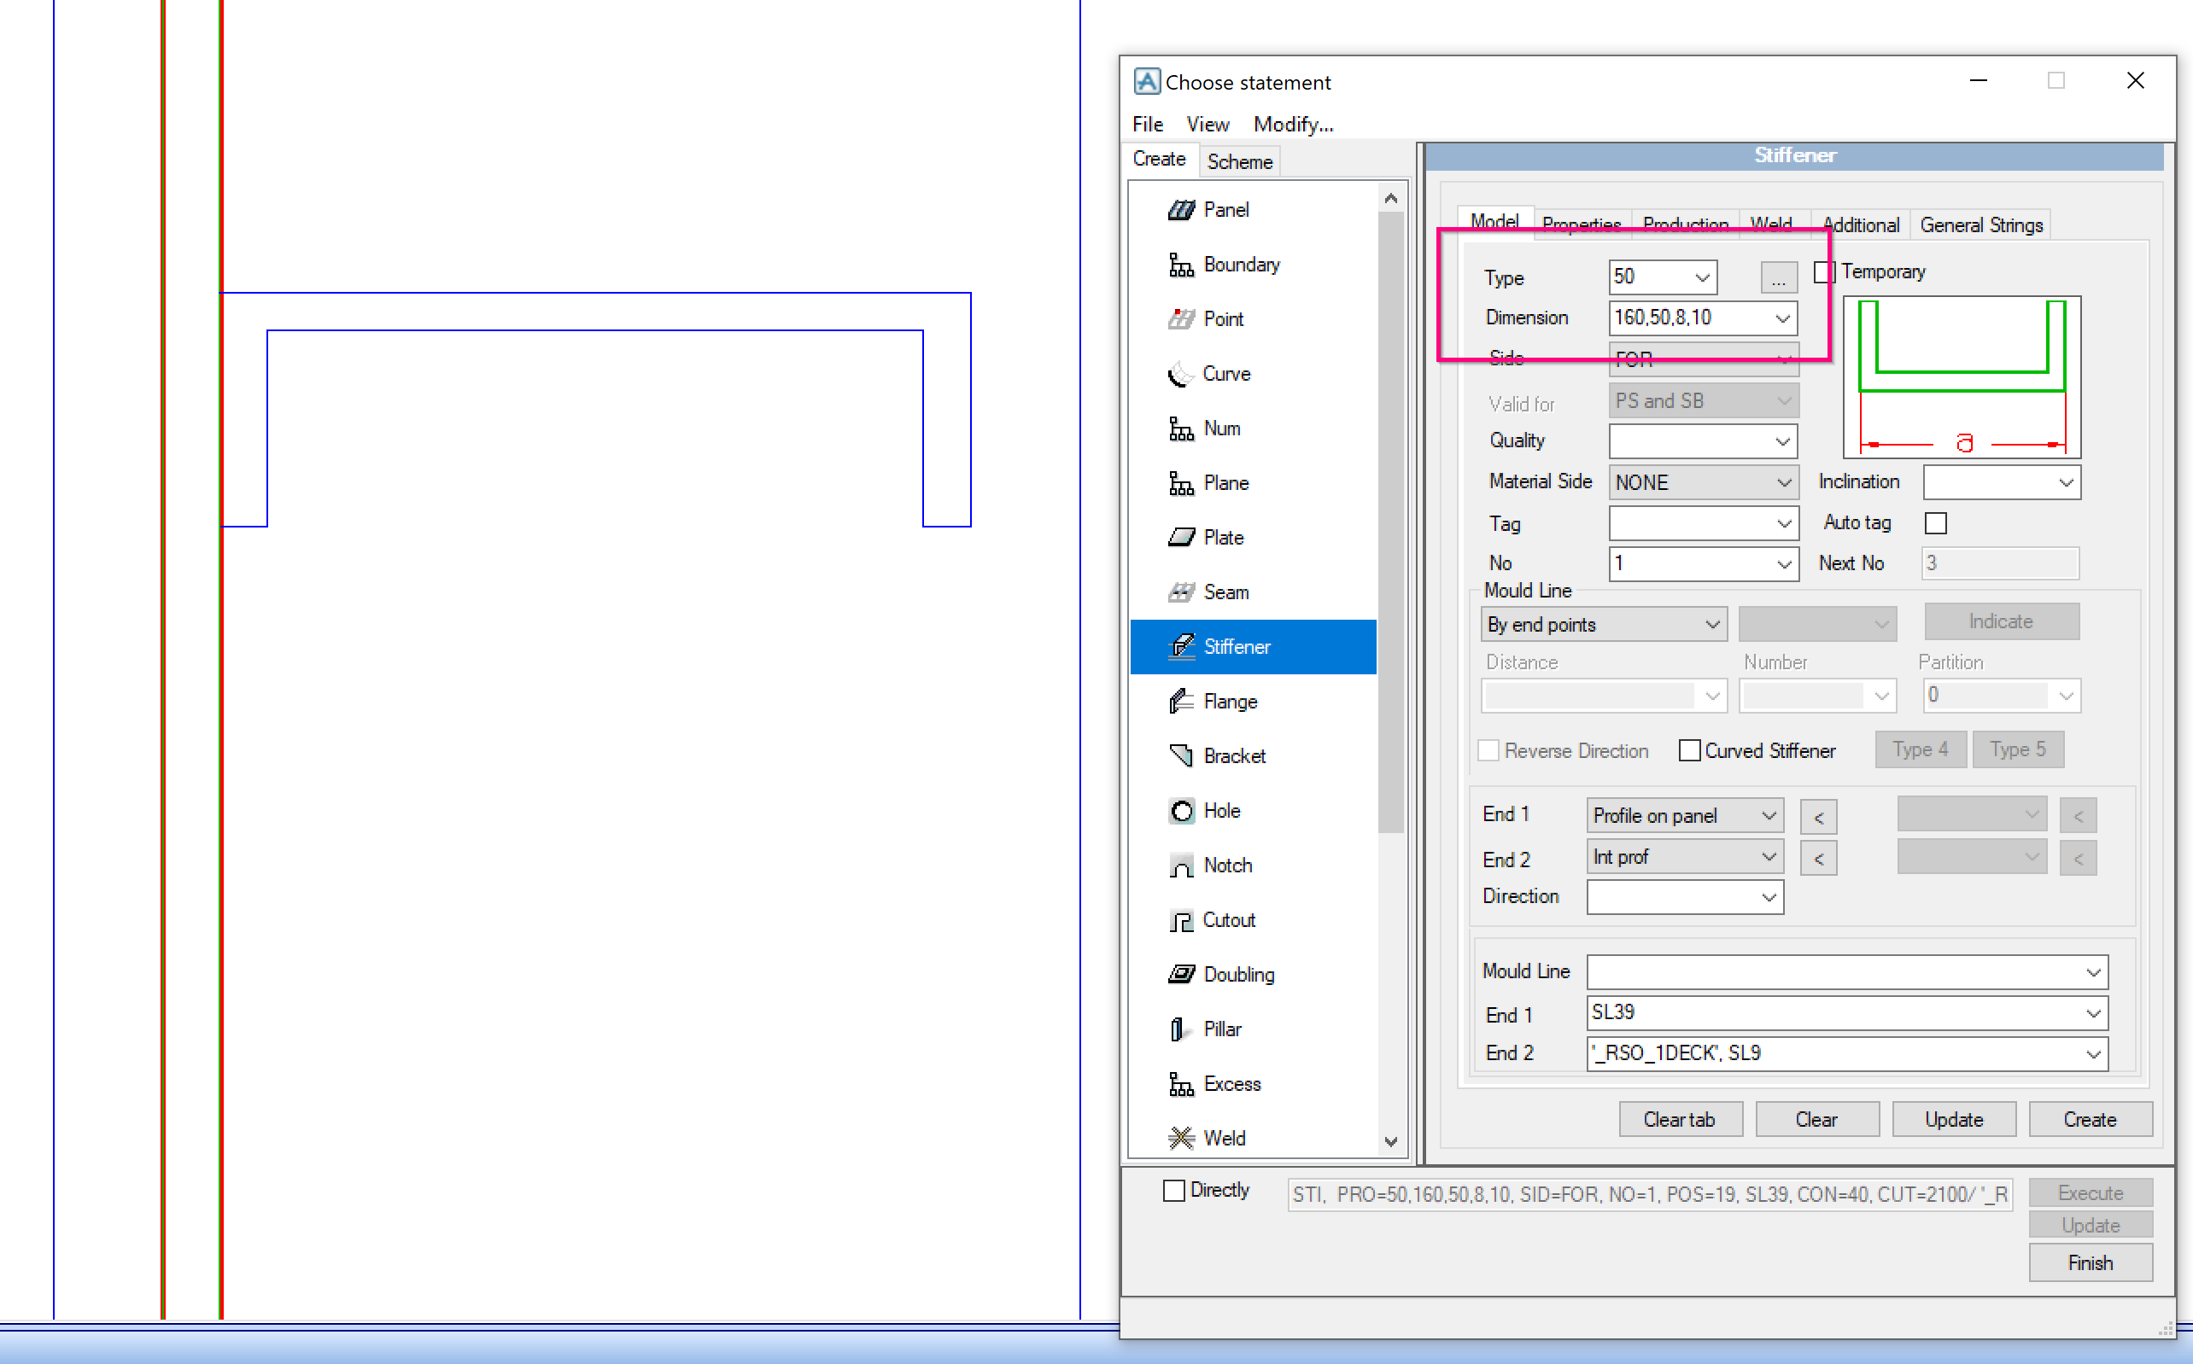
这样直接填参数可以
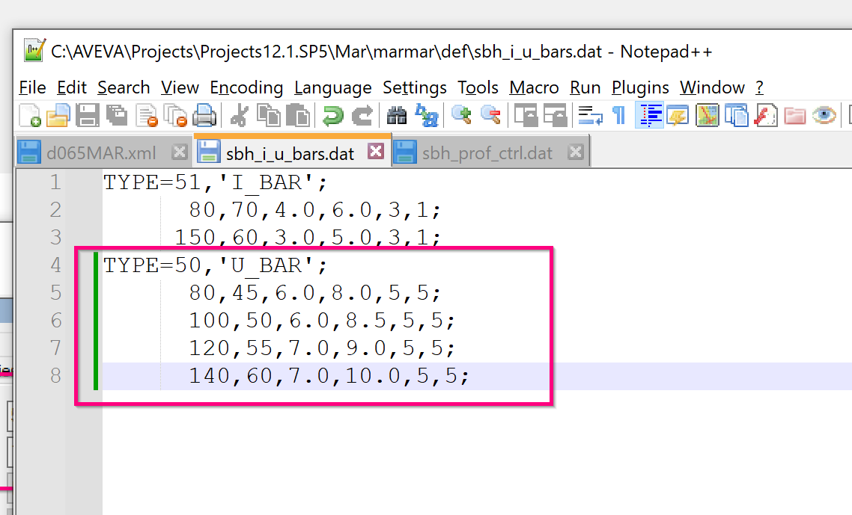
还有一种方法是设置这个配置文件
然后建模只填写第一个参数就行
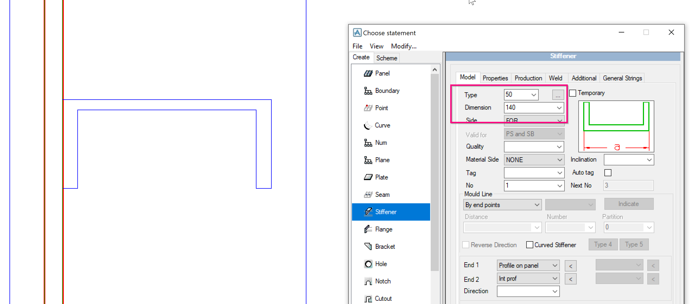
267
装配中有Missing的情况
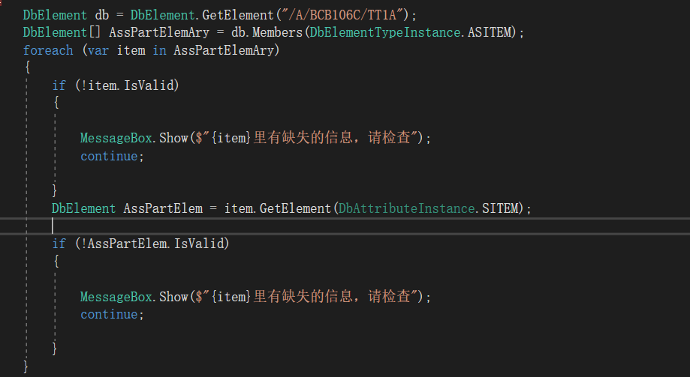
可以这样判断出来

268 显示其他专业线型
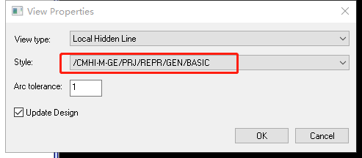
269 垫板的POSNO属性有错

270 零件明细表是分离后的重量，包含余量、收缩量、模型里建的过桥。预览是零件的模型重量，没有余量过桥有收缩量
271 套料进去可以修改DEF2 ,需要修改def2文件中
EXCHANGE_BURNER = Yes
272导出的DXF控制线型名称
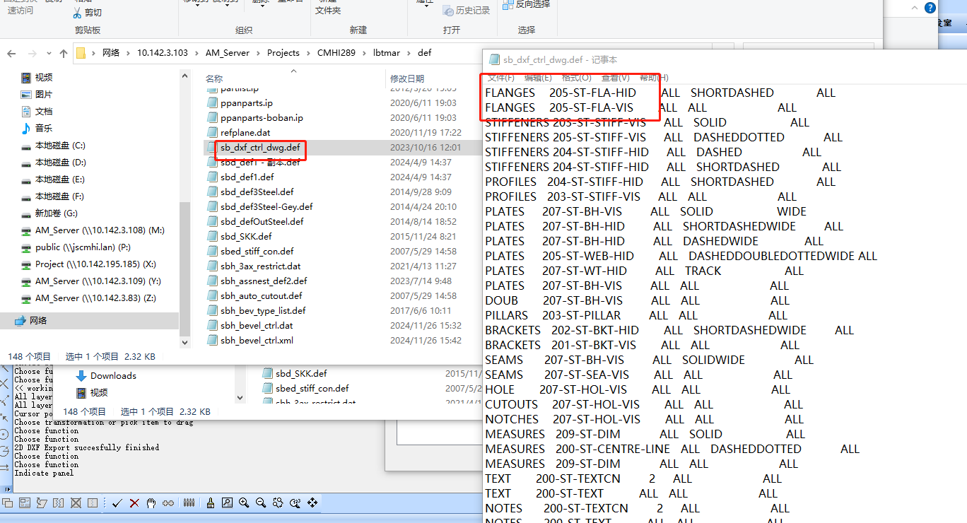
D065里引用
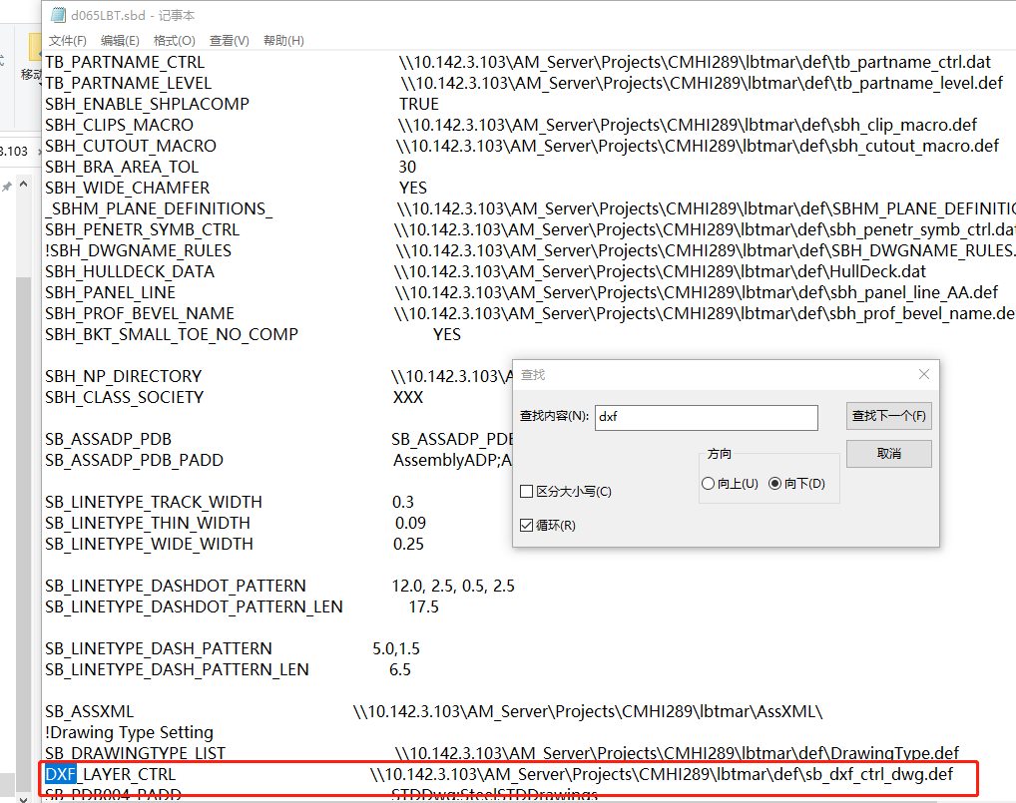
273 型材端部不带小拐角
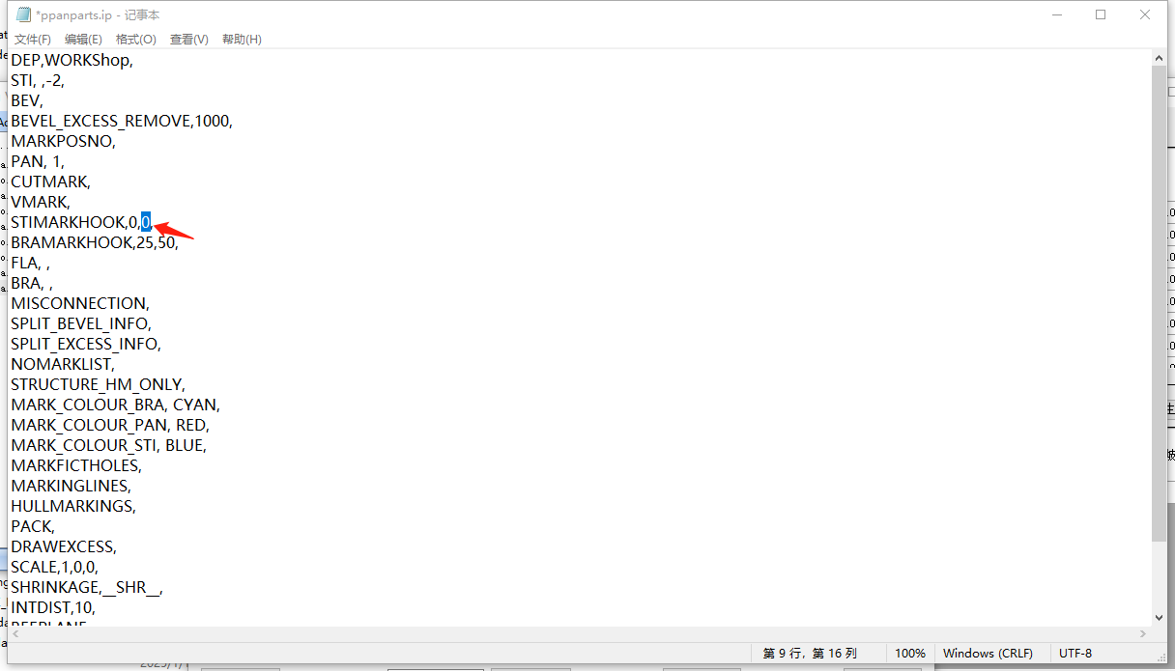
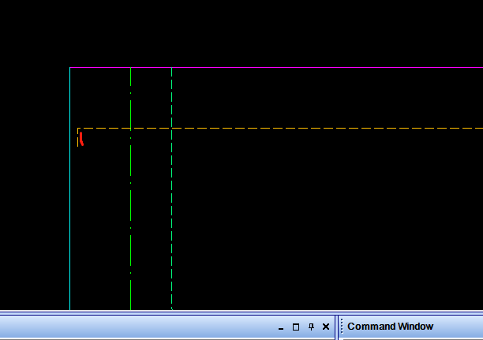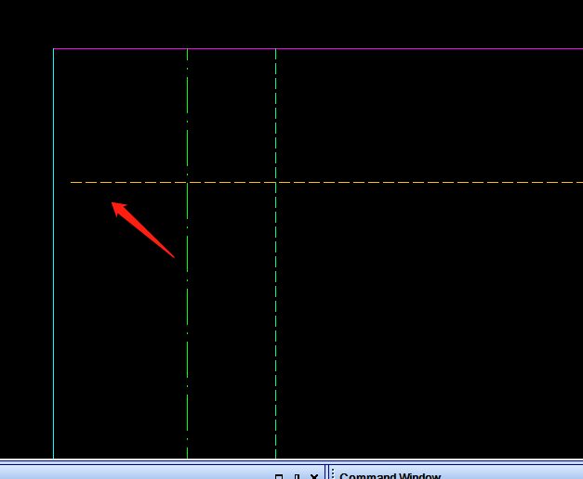
274 通过MANAGER先从项目导入，然后可以导出surface的IGS文件

275 E3D COLLECTION
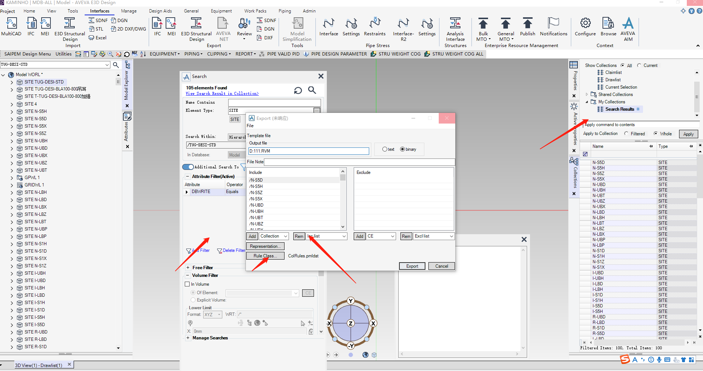
276拷贝工程框架
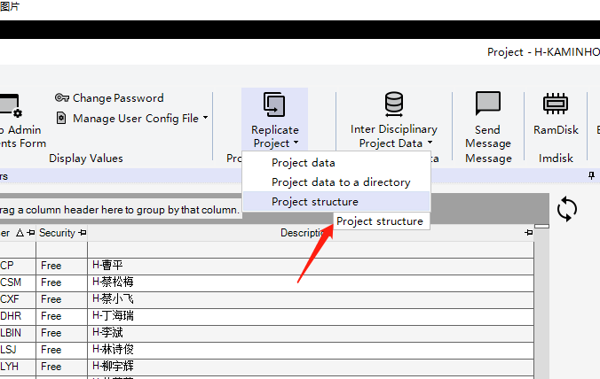
277 启动许可
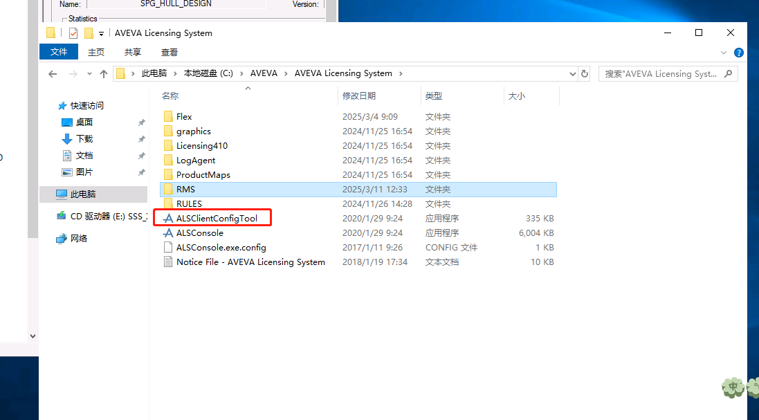
许可文件位置
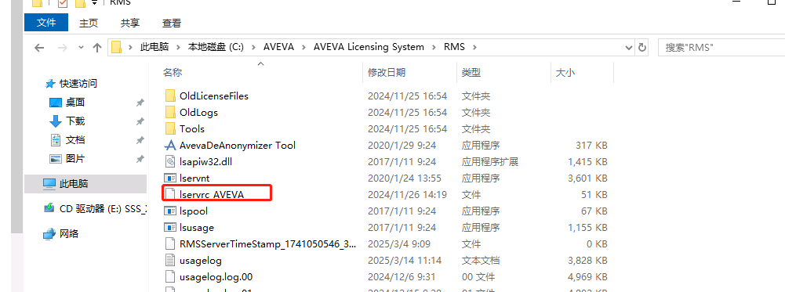

SBH_AN_POSNO 设置为true，GPS1 234不可写入
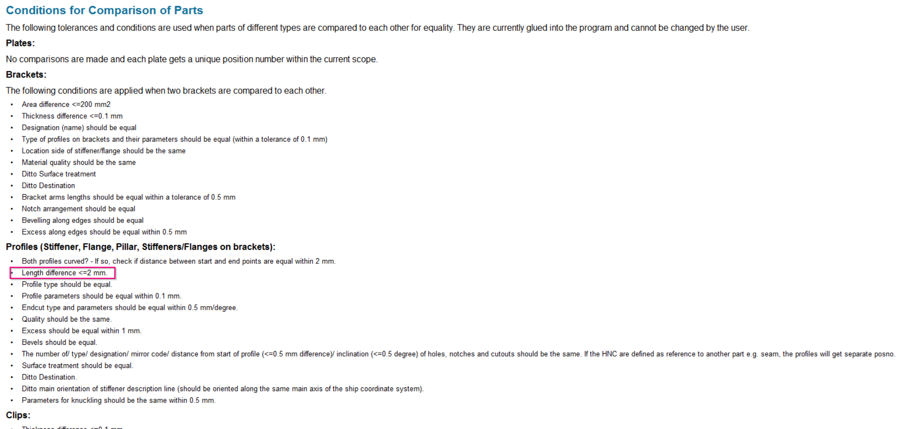
两个以内当做一个零件

波纹壁建模再同一个位置建了两遍波，会导致分离的距离变大

导STP报错
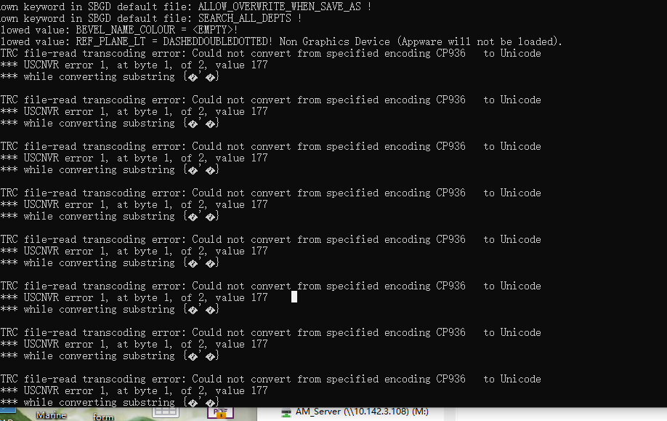
导出文件格式要改为UTF8

虚属性

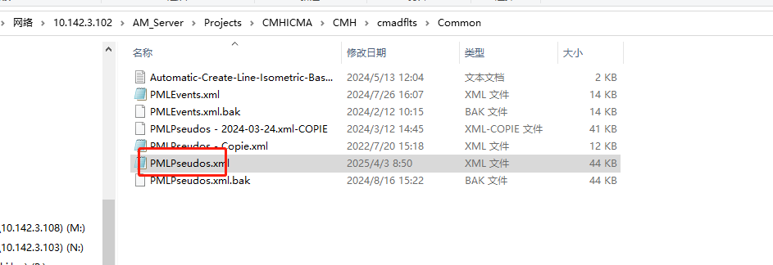

Pillar类怎么写
DbElement element = DbElement.GetElement("HPILLR idsp 8001 of HPANEL /BCD206C-DK2A");
string panelName = "BCD206C-DK2A";
int integer = element.GetInteger(DbAttributeInstance.TBID);
int num2 = WStatementTools.Instance().GroupFromComp(panelName, integer);
WStatementPillar wpillar = new WStatementPillar(panelName, (short)num2);
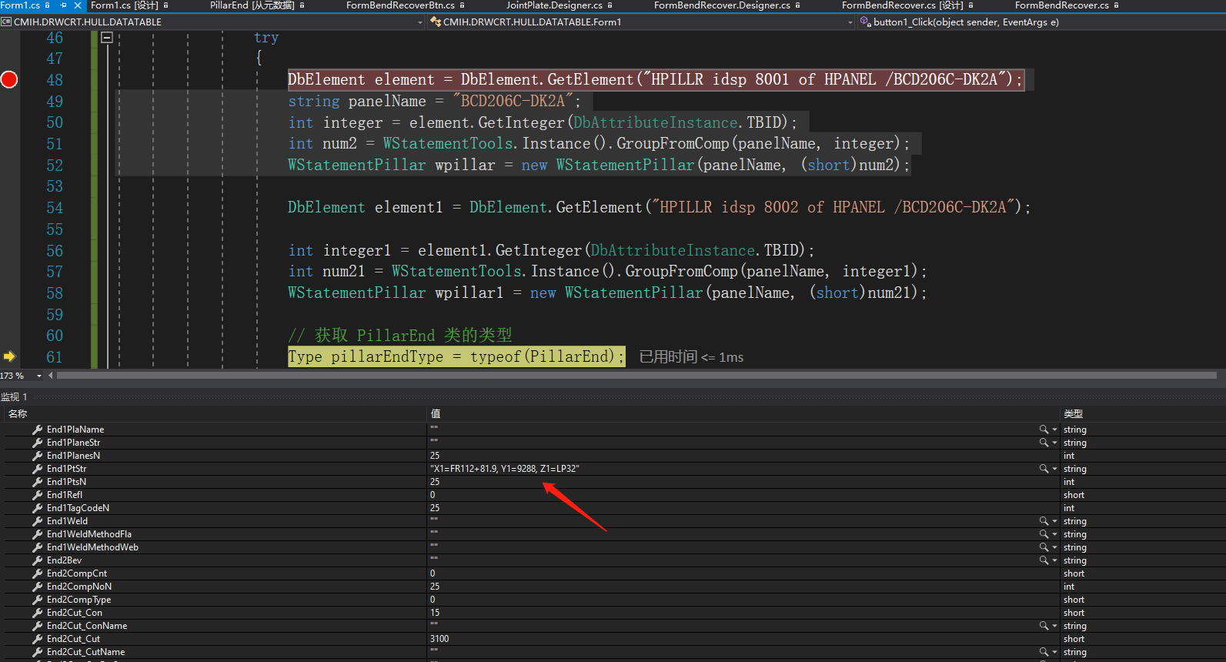
DbElement element = DbElement.GetElement("HPILLR idsp 8001 of HPANEL /BCD206C-DK2A");
string panelName = "BCD206C-DK2A";
int integer = element.GetInteger(DbAttributeInstance.TBID);
int num2 = WStatementTools.Instance().GroupFromComp(panelName, integer);
PillarStatement pillar = new PillarStatement(panelName, (short)num2);
PillarEnd end1 = pillar.End1;
PillarEnd end2 = pillar.End2;

激光车间HGG区分

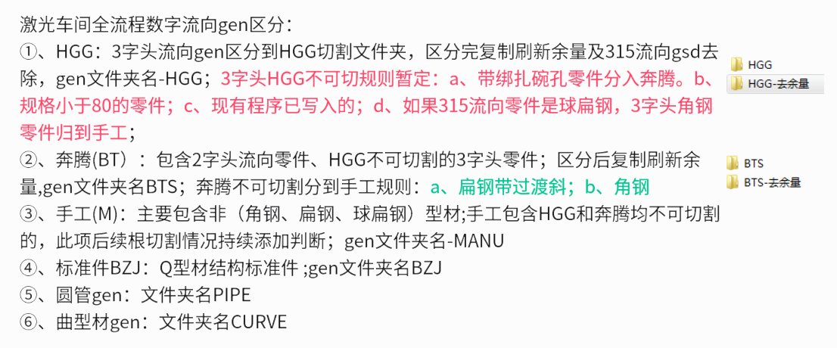
HGG区分原则增补：
1.规格小于80直接进入手工；
2.如果315流向都是球扁钢，3字头角钢直接进入手工；
3.3字头及字母流向区分到HGG切割文件夹；
4.压头可以割。

奔腾区分原则增补：
1.包含2字头流向、HGG不可割的3字头及字母开头流向。
2.规格小于80不切。

Output 语句方法
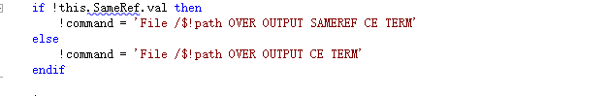

一个项目里只能有一个NSEQ，比如不同sat做的，做了不同的曲面索引库，都加进去是会出现错误的

分离的partlist不是一对一的情况，要在def下面加文件
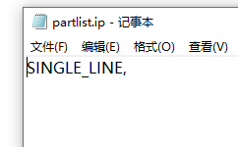
补板隐藏掉这句话会导致分离不出来
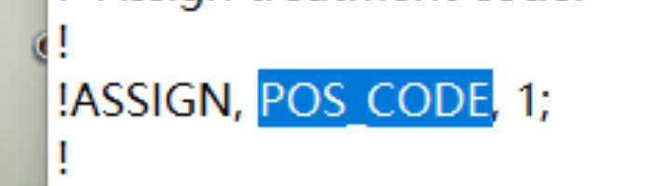

允许改动图框，要在
sbd_def1.def 里增加ALLOW_MODIFICATION_IN_FORM_VIEW : Yes

分离SHOW功能设置为不生成 NODRAW,
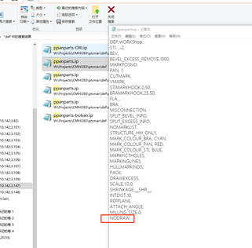

var !hstiffs coll all DB for ce
do !stiff values !hstiffs
$!stiff
!dsgntn = !!ce.lprotected
if !dsgntn then
q var !!ce.nam
q var !!ce.namn
endif
enddo

舾装方法，或者volume里面的元素
Var !hplates coll all HPANEL within volume ce 0
Ce 0 是没有余量

Var !hplates coll all HPLATE within E 213500 N -17540 U 21400 TO E 216780 N -11418 U 21422.5

压头计算方法
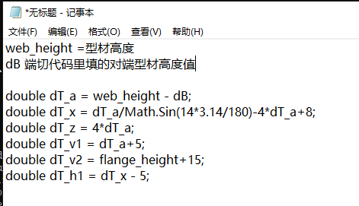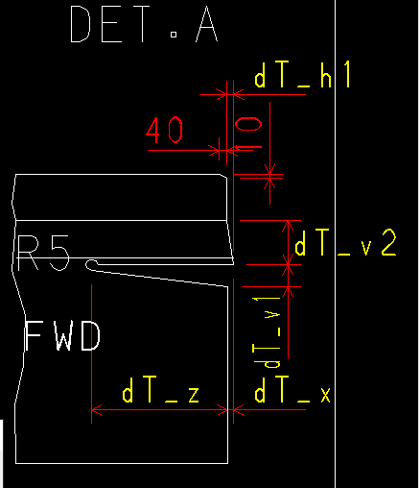

不重启服务器删除数据库
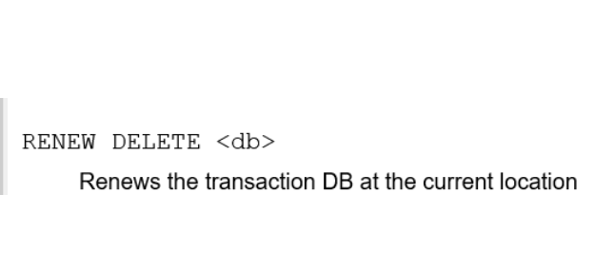
设计员退出关掉global，在admin执行，

拿型材的CPAR需要用PML1的写法
VAR !C CPAR
Q VAR !C

<STRING> '620 185 18 20'

AM颜色显示
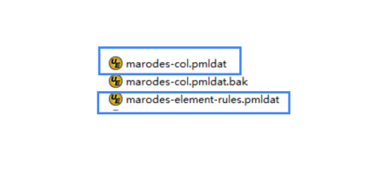
开孔检查

marDrafting.PointTransform(marElementHandle, struname.PosMax);二维点通过图纸转为三维点
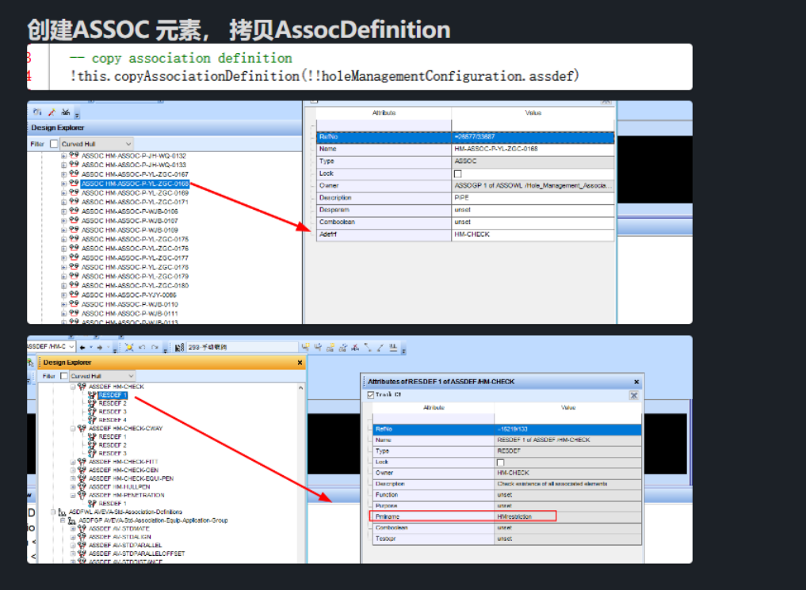

294 金陵项目不能加
TB_PARTNAME_LEVEL \\10.142.3.106\AM_Server\Projects\CMHI294\abbmar\def\tb_partname_level.def 否则会影响名字显示

标准件思路
- 先通过平移消除位置差异（将两个多边形都移动到原点）
- 再通过计算旋转角度消除方向差异
- 最后检查顶点是否完全匹配（考虑顶点顺序的循环性）
- 不需要遍历 360 度所有角度，而是通过顶点向量计算可能的旋转角度
- 支持顶点顺序不同的情况（例如一个顺时针一个逆时针，但形状相同）
- 内置容差机制，处理浮点计算精度问题直接传入两个多边形的轮廓点列表（List<Vector2>）
- 方法返回true表示可以通过平移和旋转完全重合

总用材料清单零件重量配置
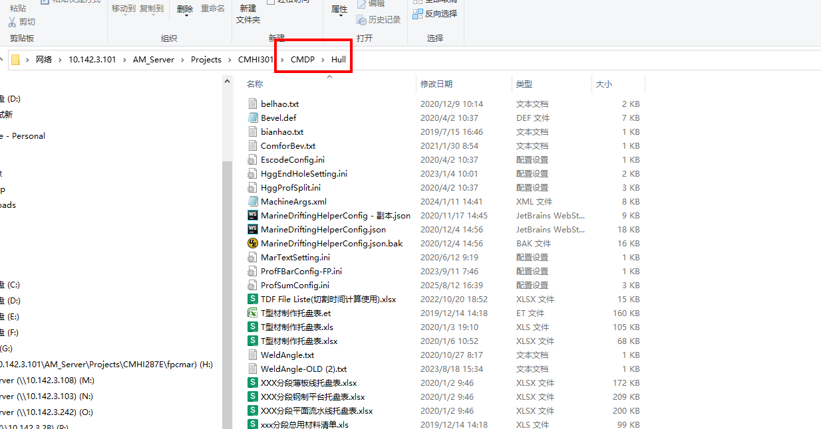

激光车间型材区分增加了属性

HGG 为H
奔腾为B
手工为M
管子为P
曲面为R

联合车间
开元为KC
大组手工为KM
HGG为SC
小组手工为SM

删除端切adjust
define function !!DeleteEndcutAdjust()
/__SBH_ADJUST_ENDCUT__
handle any

elsehandle none
delete MOGOBJ
endhandle

$t8+
/SB_OGDB~__SBH_ADJUST_ENDCUT__
handle any

elsehandle none
delete GXTRAO
endhandle
$t8-
Endfunction

金陵项目Hook报错注意修改nest def文件
金陵项目注意20191数据库增加自定义属性

结构树看不到注意查看
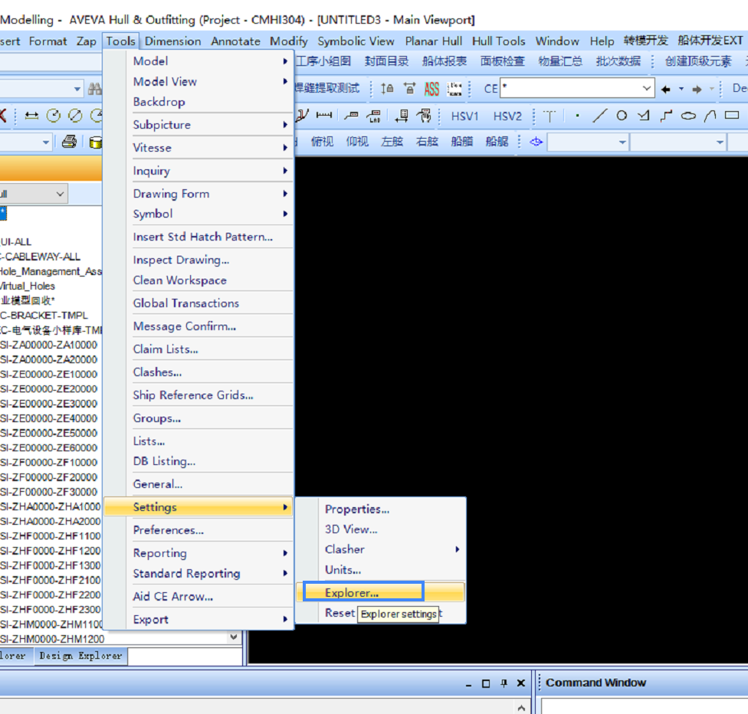
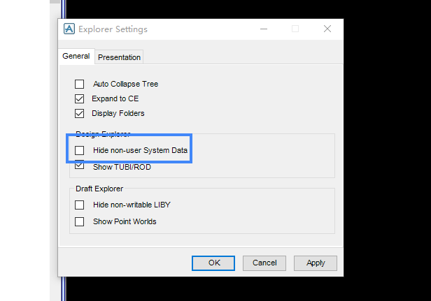
不要勾选

进入paragon后无法看到材质数据库时，记得要加STD数据库

538的错误 重新进一下会解决问题

切割图上的序号修改def2
UTO_CUTSEQ_INFO = Yes改为No

FABASS生成受变量控制
NOFABASS 分离设置里，5.17版本后新增
增加后，低版本剖面会死机，需注意

按钮执行
Aveva.Marine.UI.WeldPlanningDetectAllWelds cmd = new WeldPlanningDetectAllWelds();
cmd.Execute();
如果结构树显示不对，点击tools setting explorer 设置

MOG NEST放到上面会影响M3抽取数据的方法切记

进PROP被锁，UNCLAIM DB

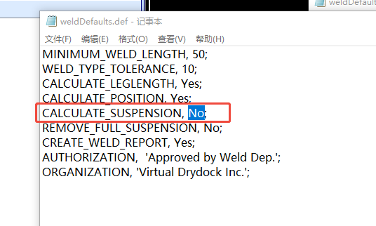、设置为YES焊缝两端会有保留不生成 默认250

套料船号设置就是SBH_SHIP_NUMBER 这个值

AM中无法导出GLB格式的文件

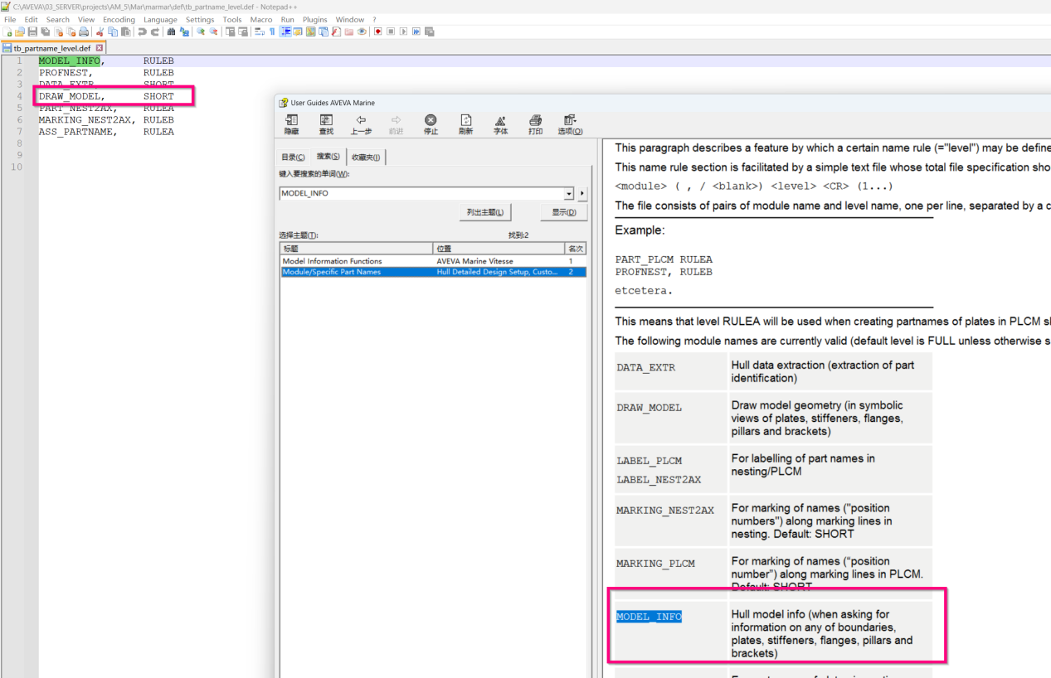
控制图面显示的零件名是否包含装配

金陵的项目d065要添加
!TB_PARTNAME_LEVEL \\10.142.3.105\AM_Server\Projects\CMHI294-2\abbmar\def\tb_partname_level.def
否则命名会不对
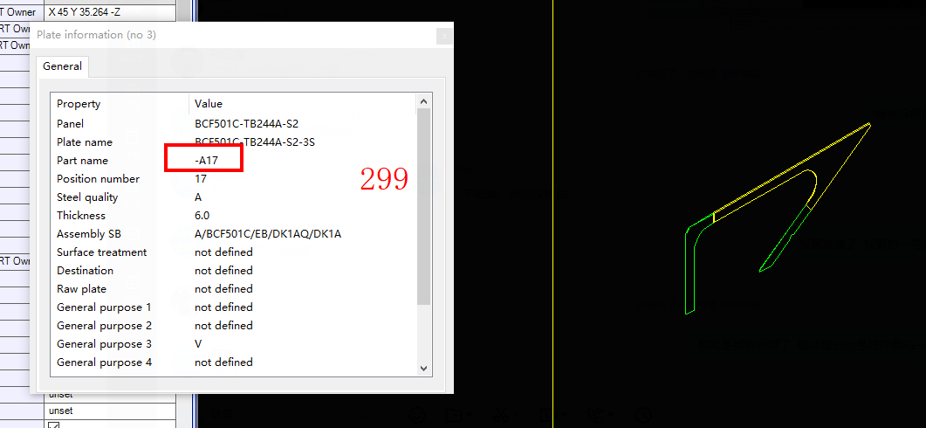

筋拓扑 定义这个可以全部改为Sxxx拓扑，不再有SL SF的情况
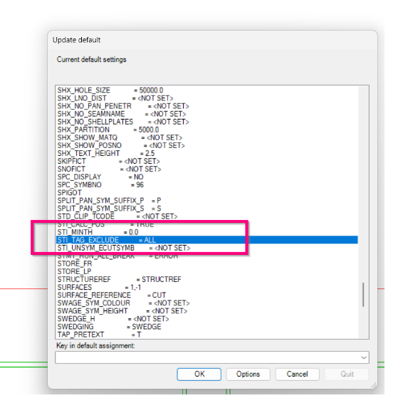

萃兴数据库路径是跟着000文件走的

查询global数据库session
q REMOTE CMH STR/DESI-FM-STR-CMA-DE LASTSESSION

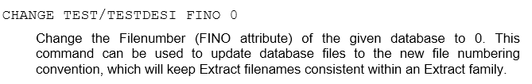
重置数据库的number
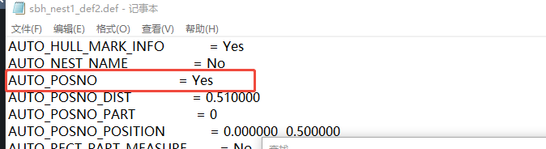
切割图上增加划线信息

